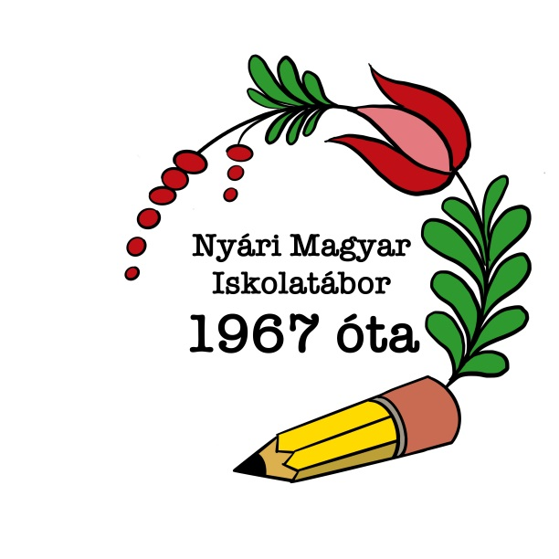





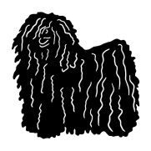
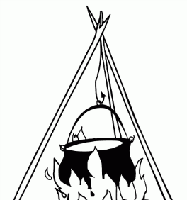
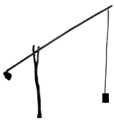

ISKOLATÁBOR KERETMESE FÜZET

2021. JÚLIUS 3 – 17.

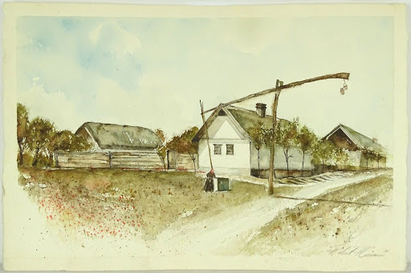
Hortobágyi Nemzeti Park
Kulturális örökség
Hortobágyi Nemzeti Park – a Puszta (Budapest, 2012. 10.18.)
A Hortobágyi Nemzeti Park hazánk egyik talán legismertebb nemzeti parkja 1973. január 1-jén alapították. 5 érdekesség a Hortobágyi Nemzeti Parkról.
#1: Magyarország első nemzeti parkja
A Hortobágyi Nemzeti Park nemcsak az ország egyik legismertebb, és legnépszerűbb nemzeti parkja, hanem a legrégebbi is. Ez volt az első nemzeti park, amit alapítottak Magyrország területén. Az Országos Természetvédelmi Hivatal hozta létre a Hajdú-Bihar, Jász-Nagykun-Szolnok, és Szabolcs-Szatmár-Bereg megyéket, valamint Heves megye Tisza-tavi kis szeletét magába foglaló területen. A Hortobágyi Nemzeti Parknak sajátos története, értékes élővilága, valamint egyedülálló néphagyománya van, ami mindenki számára érdekesség, és különlegessé teszi ezt a páratlan vidéket.
#2: UNESCO Világörökségének a része
1999. november 30-án, az UNESCO Világörökség Bizottságának ülésén felvették a Hortobágyi Nemzeti Park egész területét a Világ Kulturális és Természeti Örökségéneklistájára. Ez azért is annyira különleges, és említésre méltó, mert a listán jelenleg 1007 világörökségi helyszín található, amelyből 779 a kulturális értékei miatt kapta meg ezt a címet, de ebből mindössze 83 sorolható a kultúrtáj kategóriába, és ezek közül is csak mintegy 7-ben játszott szerepet a pásztorkodás, a pásztoroló állattartás a tájkép alakításában, a 7 között szerepel a Hortobágyi Nemzeti Park is. A Hortobágy községben található, a világörökségi címet megörökítő emléktábla kőlapja, ami a szomolyai kőbányából származó dácittufából készült, ami a Kilenclyukú híd építőanyagául is szolgált. A hazai világörökségi értékek külön elbírálás nélkül, a törvény erejénél fogva megkapják a Hungarikum címet is, így a Hortobágyi Nemzeti Park hungarikum is.
#3: Nemcsak a leghíresebb, de a legnagyobb puszta is
A 4 tájvédelmi körzetet és 19 önálló természetvédelmi területéből álló Hortobágyi Nemzeti Park területén található nemcsak Magyarország, hanem egész Közép-Európa legnagyobb füves pusztája. Egykoron ligetes sztyeppe volt a Tisza mentén, a mostani táj kialakulásában az embernek meghatározó szerepe volt, a vízrendezések hatására, a legeltető állattartással, az erdők kivágásával, felégetésével alakították ki.
#4: Kisvasút a nemzet parkon át
Egyedülálló módon a Hortobágyi Nemzeti Park üzemelteti az ország egyetlen utasokat szállító halastavi kisvasútját, ráadásul mindezt Magyarország legnagyobb mesterségesen létrehozott halastavánál, a Kondás-tónál. A körülbelül 5 kilométeres kisvasútúton páratlan látvány nyílik az utasok elé a nemzeti park állat-, és növényvilágára.
#5: A hortobágyi gémeskutak
Ha valaki elkalandozik a Hortobágyi Nemzeti Parkba, akkor lehetetlen, hogy ne kerüljön a szeme elé egy gémeskút. Azonban azt csak kevesen tudják, hogy nem csak kút szerepet szolgáltak ezek a jellegzetes hortobágyi tájat képző eszközök. A gémeskutakat ugyanis üzenetek továbbítására is használták. A kút gémállása alapján külön jelrendszert fejlesztettek ki, amit ezen a vidéken mindenki ismert, és alkalmazott. Ilyen jelentéssel bírtak a különböző gémállásai a kútnak: pandúr jött, hivatalos ember érkezett, nő tartózkodik a pásztorszálláson, elkészült az ebéd, a kút vize nem iható, a kút elromlott, hajtsák a gulyát vagy a ménest az itatóhelyre, szerencsétlenség történt, és sorolhatnánk a különböző variációkat. A kutak tehát falusi üzenetközpontként működtek, nemcsak vízellátás gyanánt funkcionáltak.

A hortobágyi gémeskutak
"pusztai messenger"
“Gémeskút újszerű állapotban, pandúrjelző funkcióval eladó”

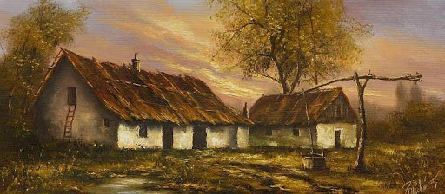

Az Alföldön különösen elterjedt, az egész Európa szerte közismert gémeskút, amely oly nagy számban volt jelen valaha, hogy a magyar puszta szimbólumává vált.

A
legtöbb vidéken a gémeskutat az udvarban készítették, de több faluban vagy annak határában, valamint nagyobb vízfogyasztású helyeken – például a legelőkön – voltak közös használatú gémeskutak is. Az Alföldön volt szokásos, hogy a gémeskút feleresztésével jelezték a látótávolságra legeltető pásztoroknak a delelés, itatás, az étkezés idejét. Az alföldi tanyavilágban hasonló módon tudatták a napszámosokkal, mezei munkásokkal, hogy elérkezett a déli étkezés ideje, menjenek a tanyára – de ennél sokkal sötétebb és pikánsabb ügyekben is segítségül hívták a gémeskutat. A kútgém állásáról messziről tudta a betyár, hogy pandúrok tartózkodnak a csárda környékén. Kikapós menyecskék pedig szintén a kútgémmel adták tudtul, hogy otthon vagy távol van a gazda. A kútgémmel jelezték például azt is, ha a pásztorokhoz “rideg asszony” érkezett, aki a ruhájuk rendben tartása mellett szexuális szolgáltatásokat is vállalt. Ez esetben női kendőt vagy kötényt kötöttek a kútgém.

A
régi betyárvilágban különösen nagy jelentősége volt ezeknek a kútgémjelzéseknek, hiszen ezek segítségével tájékozódtak a jobb sorsra érdemes szegénylegények a pusztákon mozgó hatósági emberek hollétéről. Ezt a jelrendszert olyan tökéletességre vitték, hogy segítségével pontosan behatárolhatták a pandúrok mozgását. Jelentősége volt annak is, hogy milyen magasra volt a kútostor húzva. Ebből az derült ki az értő szem számára, hogy közel, vagy messze járnak-e a pandúrok, tilalmas, vagy szabad-e az út. A kútkoloncot is feljebb, vagy lejjebb kötözték a szerint, hogy melyik irányban járőröznek a hatóság emberei. Ebből tudhatta aztán mindenki, aki nem akart velük találkozni, merre induljon, hogy minél messzebb kerülje őket. A telegráf igazító pásztorok a gavallérosabb betyároktól aztán sok ezüstpénzt kaptak ezért.

A
pusztában álló ágasok hangtalanul mondták el üzeneteiket, amelyet a bandák tagjai teljességgel megértettek, nem így a cseh zsandár, aki a kalimpáló ágasok láttán azt hitte vizet merítenek. Így érthető meg az az éveken át tartó meddő küzdelem, amit a hatóság emberei folytattak a szegénylegények ellenében.

Amikor mobiltelefon helyett gémeskúttal üzentek a pásztorok
* ezt át fogjuk írni :)

1. A kútgém fel van eresztve úgy, hogy a vízmerő dézsa a kút állójára van téve. Jelentése: vigyázz, hivatalos ember érkezett (pusztagazda, mezőőr, olvasó bizottság, csendőr).
2. A kútgém fel van eresztve, a vízmerő dézsa a kifolyó csatornán áll. Jelentése: hajtsák a jószágokat az itatóhoz.
3. A kútgém fel van eresztve, a vízmerő dézsa a káva mellett kívül a földre van letéve. Jelentése: Elkészült az ebéd, jöjjetek ebédelni. (Ezt a jelzést csak ősszel és tavasszal alkalmazták, amikor egész nap legelt a nyáj.
4. A kútgém fel van eresztve úgy, hogy a dézsa a magasban szabadon lóg. Jelentése: Nagy baj, szerencsétlenség történt (jószágkár, emberhalál). Amikor ezt meglátták azonnal siettek a szomszédos legelőkről segítséget nyújtani.
5. A kútostor a dézsával a kútágasba vert szögre van akasztva. Jelentése: a gulyába, vagy a ménesbe befogadott idegen jószágot sürgősen el kell tüntetni, mert keresik, vagy megérkezett az olvasó bizottság.
6. A vízmerő dézsa teljesen bele van nyomva a kútba. Jelentése: vigyázz, látogató gazdák érkeztek, ha nem a saját lovadon ülsz, cseréld át a magadéra. Ezt csak a csikósok ismerik.
7. A dézsa nincs a kútostoron, ez pedig fel van téve az ágasra. Jelentése: a kút vize nem iható, mert valaki beleölte magát, vagy jószág fulladt bele.
8. A kútgém felengedetten áll dézsa és kútostor sincs rajta. Jelentése: a kút rossz, beomlott, vagy vize nem jó. Ne gyere a közelébe sem.
9. A kút koloncára szűr van terítve, a gém vízszintes helyzetben áll. Jelentése: a számadó nem tartózkodik a legelőn, haza, vagy a csárdába ment.
10. A vízmerő dézsa a kút állóján van, a kútgém hegyére női kendőt, vagy kötényt kötöttek. Jelentése: rideg nő tartózkodik a pásztorszálláson. Elvégezte a pásztorok ruhájának mosását, foltozását és hajlandó szerelmi szolgáltatásokra is.
11. A vizesdézsa a kútkáva tetején áll, a kútgém hegyére rossz szűr van akasztva. Jelentése: megérkezett az ócskás. Vette a bőrt, hullott szőrt, gyapjút és pipaszárat, rámás tükröt, bicskát, bajuszpedrőt árult.

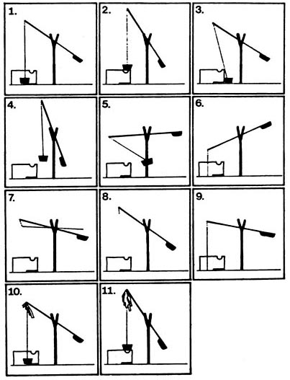

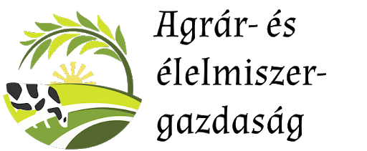
A magyar pásztor- és vadászkutya fajták
A magyar pásztor- és vadászkutya fajták
(Eger, 2017. 03.21)

A magyar kutyafajták (komondor, kuvasz, puli, pumi, mudi, magyar vizsla, drótszőrű magyar vizsla, erdélyi kopó, magyar agár) a magyar ember évszázados tenyésztői munkájának eredménye, hozzátartoznak a hazai tájhoz. A tenyésztő szervezetek célja, hogy a magyarországi állomány, szabályozott, ellenőrizhető tenyésztés során született, egészséges, örökletes betegségektől mentes, fajtatiszta egyedekből tevődjön össze. A tenyésztés során kiemelkedően fontos a használati érték és a genetikai diverzitás megőrzése, mind a hagyományos, mind a XXI. század követelményeinek megfelelő készségek fenntartása.

KOMONDOR  Ázsiai eredetű ősi magyar pásztorkutya. Erőteljes szervezetű, nagytestű, mozgása mégis könnyed, kimért. Területvédő, bátor és vakmerő. Önálló, de sohasem akaratos. | 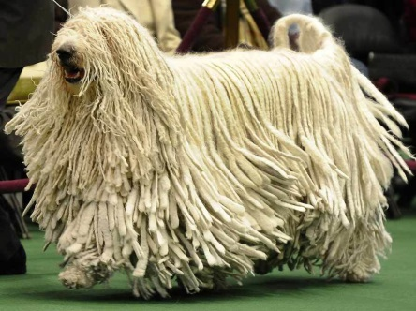
KUVASZ  Az egyik legrégebbi magyar pásztorkutya fajtánk, nagytestű, erős, izmos felépítésű, rendkívül tetszetős formájú kutya. Megvesztegethetetlen, bátor, gazdájához hűséges, kitűnő ház-, és területőrző. | 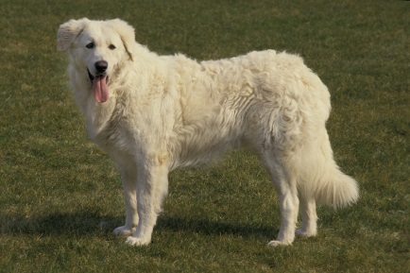
PULI  Közepes testű ősi magyar pásztorkutya-fajta. Nagyon élénk vérmérsékletű, mozgékony energikus. Hihetetlenül tanulékony, terelésben és házőrzésben kiváló. A puli több színben fordul elő: fehér, fekete, szürke és fakó. | 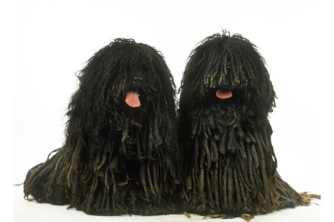
PUMI  A pumi legkorábbi megjelenési nyomát 1801-ből ismerjük az irodalomban. Igen élénk terelő eb, vakmerően bátor, ezért nagyobb állatok terelésében is szívesen használják. Hangos, ugatós fajta, házőrzésre is kiváló. Változatos szőrszínű, de leginkább ezüst és palaszürke. | 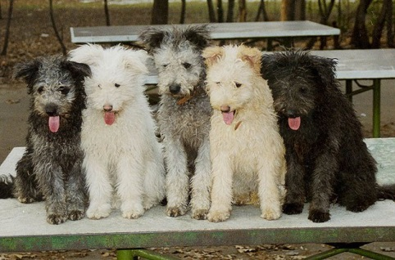
MUDI  A mudi az egyik legritkább, legkevésbé ismert magyar pásztorkutyafajta. A pásztorok német puli néven ismerték, ma már csak ritkán látható a nyájak, csordák mellett. | 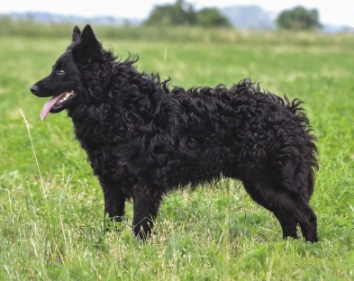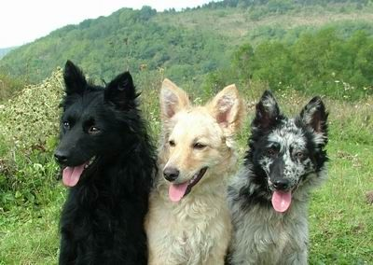

MAGYAR VIZSLA  A rövidszőrű magyar vizsla világszerte az egyik legismertebb magyar vadászkutya. Legközelebbi rokona a drótszőrű magyar vizsla. A rövidszőrű magyar vizsla a vadászok titkos tippje. Mert hogy nemcsak könnyen nevelhető és okos, hanem emellett még sokoldalú és kitartó társ is a vadászatban és a kutyasportban. | 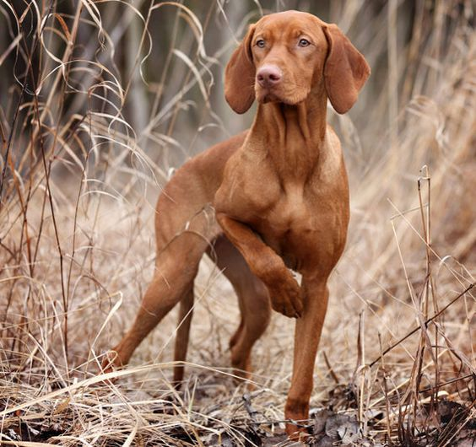
DRÓTSZŐRŰ MAGYAR VIZSLA  A drótszőrű magyar vizsla veszélyeztetett és védett magyar vadászkutya-fajta. A rövidszőrű magyar vizsla átlagtól eltérő erősebb szőrzetű egyedei és a drótszőrű német vizsla kereszteződéséből alakult ki. | 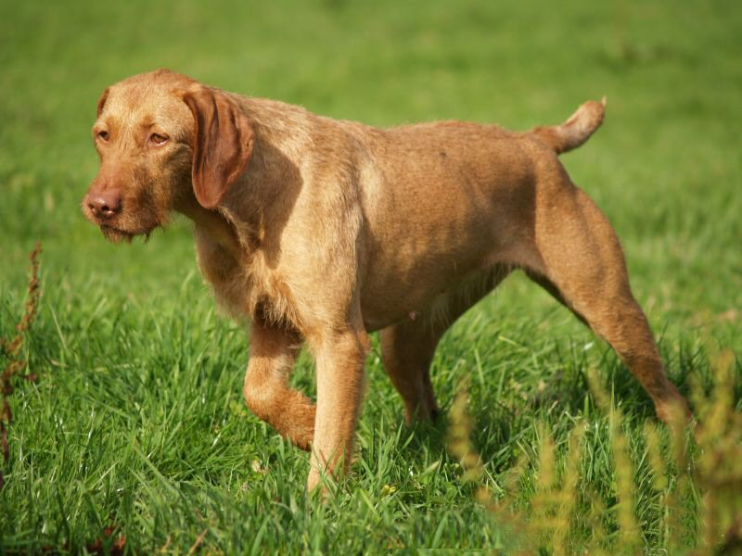
ERDÉLYI KOPÓ  Az erdélyi kopó jelenleg a legveszélyeztetettebb helyzetben lévő Magyarországról származó kutyafajta. Őseink már a honfoglaláskor is használtak kopókat, akik a Kárpát-medencébe érve keveredtek az itt élő népek kutyáival. Az erdélyi kopó a gyalogvadászat mestere. Csendben keresi a vadat mindaddig, amíg meg nem találja. Jellegzetes technikája, hogy nem űzi, hanem tereli az elejtendő állatot a vadász felé. Igen önálló természet, a gazdától független döntéseket képes meghozni munka közben. Vérében van, hogy az elejtett vadat nem hagyhatja ott, türelmesen vár a vadászra, míg az meg nem érkezik. | 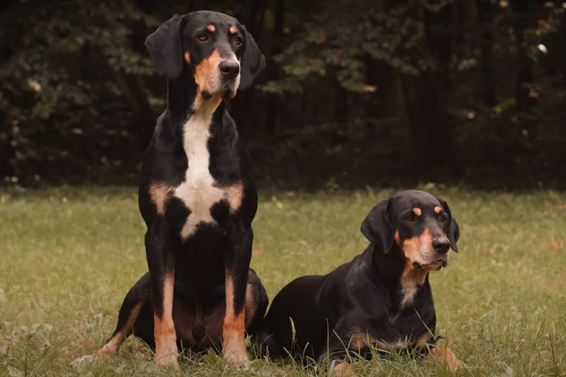
MAGYAR AGÁR  A magyar agár a legkevésbé ismert magyar kutyafajta, amely nem egyszer a kihalás szélén állt. Nem azonos a történelmi magyar agárral. Rendkívűl jó futó, ezért kapta „a nyílsebes főnemes” titulust. A magyar agár rendkívül kitartó és céltudatos jellem. Éppen ezért olyan sikeres az agárversenyeken is. A többi kutyához képest sokáig képes tartani a gyors sebességet, és egy esetleges botlás esetén is ugyanazzal a lendülettel folytatja útját. Mély mellkasában nagy szív helyezkedik el, ami segíti a kitartó vágtában. Hihetetlen kitartása és gyorsasága ellenére nem hiperaktív, így ideális családi kedvenc. | 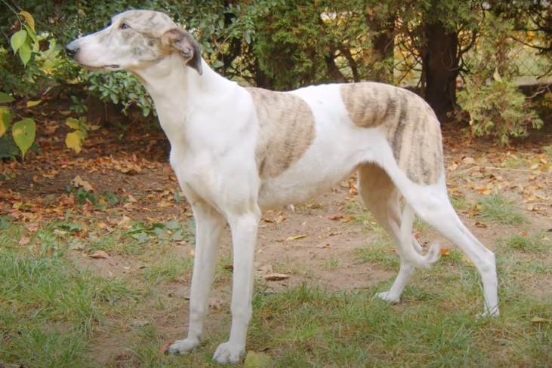

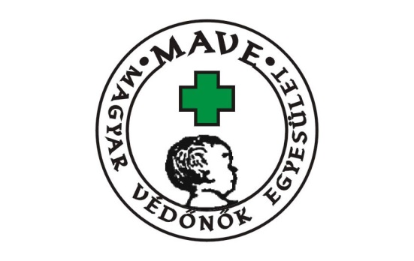
Magyar Védőnői Szolgálat, mint nemzetközileg is egyedülálló, tradicionális ellátási rendszer

Egészség és életmód
Magyar Védőnői Szolgálat, mint nemzetközileg is egyedülálló, tradicionális ellátási rendszer
(Szentendre, 2015. 04.23.)

„Az egészséges boldog családokért”.
A több, mint 100 éves múltra visszatekintő védőnői hivatás gyakorlói olyan komplex, preventív, családvédelmi szolgáltatást biztosítanak hazánkban (Magyarországon), amely egyedülálló Európában. Összehasonlítások alapján Európa más országaiban a magyarországihoz képest kevésbé összehangolt az édesanya és gyermek egészségügyi ellátása. Hazánkban védőnői munkát csak védőnői szakon szerzett főiskolai oklevéllel rendelkező személy végezhet. Szakmai tevékenységét önállóan látja el, de rendszeresen kapcsolatot tart az egészségügyi, gyermekjóléti és szociális ellátórendszer embereivel. A védőnő szoros személyes kapcsolatot tart gondozottaival, melynek során az egyéni szükségleteknek megfelelően különböző problémáikban - egészségügyi, szociális, mentálhigiénés- tanácsot nyújt. Ezen kívül szűrővizsgálatokat szervez, védőoltásokat készít elő, egészségnevelő és más egészségvédő közösségi programokat biztosít a gondozottak számára.
A védőnő tevékenysége középpontjában az általa gondozott családok egészségvédelme, a betegségek kialakulásának megelőzése, valamint az egészségfejlesztés áll. A magyar védőnők képzettsége kiemelkedően magas fokú és feladata széles körű.
Az ifjúsági védőnő
- a gyermekek szűrése (tanulók egészségi állapota, alkalmassági vizsgálatok)
- közegészségügyi és járványügyi, illetve környezet-egészségügyi feladatok
- elsősegélynyújtás
- részt vesz a nevelési-oktatási intézmény egészségnevelő tevékenységében
Történelem
1915. június 13-án Budapesten Stefánia belga királyi hercegnő védnökségével született meg az „Országos Stefánia Szövetség az Anyák és Csecsemők Védelmére", és ezen belül a Védőnői Szolgálat. Heim Pál kezdeményezésére a gondozóképzést a Stefánia Szövetség indította el a Központi Védőnőképző Iskolában 1916-ban.
1917. november 14-én kelt Ugron Gábor belügyminiszter 135.840 számú rendelete az "anya- és csecsemővédelmi intézmény szervezéséről", mellyel országos, kötelező hálózattá alakult a védőnői szolgálat.
1975-től 3 éves képzésben részesültek a tanulni vágyók, majd 1989-től főiskolai diplomás képzéssé vált. A Debreceni, a Szegedi, a Miskolci, a Pécsi Tudományegyetem és a Semmelweis Egyetem főiskolai karain lehet elvégezni ezt a képzést.
Magyarországon a Magyar Védőnők Egyesülete tömöríti az ország védőnőit. Érdekvédelmi szervezetként felügyelik a védőnőket érintő jogszabályok megalkotását és változását. Mottójuk: „Az egészséges boldog családokért”.

Piros Arany és Erős Pista

Piros Arany és Erős Pista
(Kisvárda, 2016. 06.17.)

A
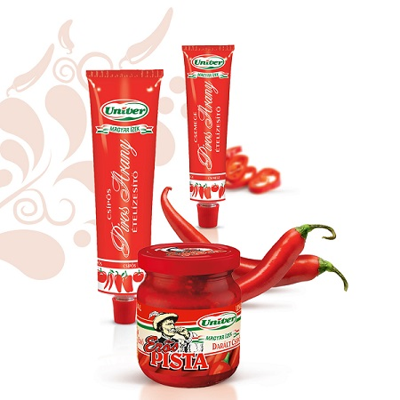
Piros Arany és az Erős Pista a legkiválóbb minőségű, pirosra érett, kézzel csipkedett fűszerpaprikából készül. A Piros Arany és Erős Pista ételízesítőket más paprikatermelő országokban készülő, hasonló termékektől egyedi színe és íze különbözteti meg. A termékek fűszerpaprika alapanyaga 100%-ban hazai nemesítésű, termesztésű, a kalocsai és a szegedi tájkörzetből származik. A Piros Arany és Erős Pista ételízesítőket - Németországon, Csehországon, Lengyelországon, az Egyesült Államokon keresztül - világ közel húsz országába exportálják.

Az Erős Pista a Piros Arany után a második legnépszerűbb paprikakészítmény Magyarországon.

A
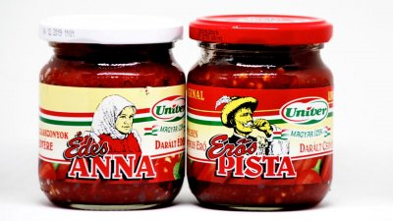
kecskeméti székhelyű, 100%-ban magyar tulajdonban lévő Univer Product Zrt. több, mint 40 éve saját, kizárólag magyar termelői körre épülő termeltetési modellt alakított ki. Az 1960-as évektől kezdték gyártani a Piros Arany ételízesítő paprikakrémet, később pedig az Erős Pista nyers darált erős fűszerpaprika készítményt. Az Univer a paprika termesztés családi hagyományait követve fejlesztette ki a Piros Arany ételízesítőt. A tubosos paprika sikere után vezette be a piacra az Univer az Erős Pistát, mely durván darált erős fűszerpaprika készítmény és főként levesek, főételek utóízesítésére használatos.
PAPRIKAKRÉM - Erős Pista, Édes Anna, Piros Arany
Édes, gyengén csípős, nagyon csípős - tűzpiros színű, durván aprított vagy sűrű, krémszerű állományú, sós-édes vagy sós-csípős ízű termék, amely megőrizte a friss beérett paprika aromáját.
A paprikakrém piros színű, a csumamentes, egész paprikabogyó megdarálásával készített, konyhasóval tartósított, sűrű, de kissé léelválásos állományú ételízesítő. A paprikahús és a magdarabok jól felismerhetőek. Ipari termék A házi készítésű terméktől küllemi jellemzőiben eltérő termék: kevésbé durván darált vagy más változatban finom, pürésített állományú. Pirosra érett cseresznyepaprika, fűszerpaprika és paradicsompaprika, konyhasó, valamint az ipari változatban tartósítószer (kálium-szorbát), citromsav és sűrítőanyag felhasználásával készül.

Az Ezeréves Pannonhalmi Bencés Főapátság és természeti környezete

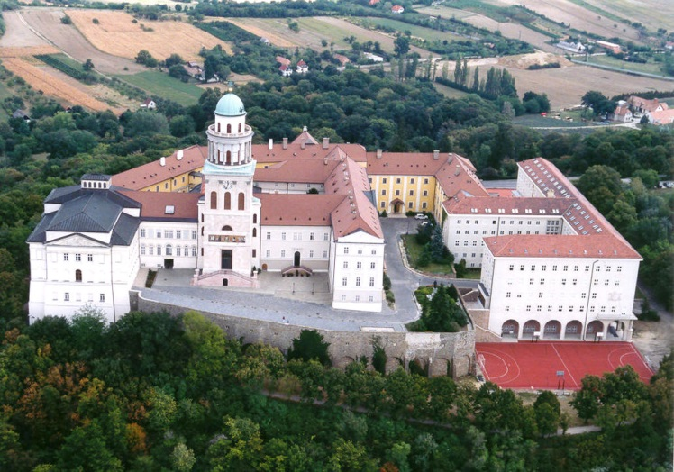
Kulturális örökség
Az Ezeréves Pannonhalmi Bencés Főapátság és természeti környezete
(Budapest, 2012. 10.18.)
A
pannonhalmi Bencés Főapátság mind építészeti struktúrájában, mind eszmevilágában folyamatosan fejlődött. Könyvtára több mint 300 ezer kötettel ma a világ legnagyobb bencés gyűjteménye. A Főapátsági Levéltár őrzi a tihanyi apátság alapító oklevelét. A monostor képtára, metszettára, numizmatikai gyűjteménye, kincstára és gyógynövény kultúrája közös emlékeinket, értékeinket őrzi.
Az Egyesült Nemzetek Nevelésügyi, Tudományos és Kulturális Szervezete (UNESCO) által nyilvántartott világörökség listán szerepel.
A
Pannonhalmi Bencés Főapátság Magyarország egyik kiemelkedő történelmi emlékhelye, egyházi és művészettörténeti központja. Győr-Moson-Sopron megyében, a Pannonhalmi járásban, Pannonhalma városban (régi nevén Győrszentmárton) található. Az „ezeréves apátság” nemcsak építészeti jelentőséggel bír, hanem sokoldalú kiállításaival és gyűjteményeivel kultúrtörténeti emlékeket tár a látogató elé. Turisztikai jelentősége miatt Pannonhalmán gyakran csak a Pannonhalmi Bencés Főapátságot értik.
A
benedeki életforma jellegzetessége, hogy a bencés szerzetesek egész életükre egyetlen közösség mellett kötelezik el magukat – ez a stabilitás, az állhatatosság fogadalma. Életük keretét a liturgia (közösségben végzett imádság), a lectio divina(a Szentírás imádságos olvasása) és a munka ritmusa jelöli ki. Az engedelmesség fogadalma arra vonatkozik, hogy a szerzetes Isten akaratát keresi az elöljárók és a közösség döntéseiben, és ezért szabadon aláveti magát ezeknek. Végül a szerzetesi életalakítás foglal magába mindazt, amit a hagyomány a szerzetesi életmódhoz köt: nőtlenséget, vagyonközösséget, alázatosságot, Krisztus keresését a testvérben, az apátban, a kiszolgáltatottban és a vendégben. A Monostort 996-ban alapították Szent Adalbert szerzetesei. Szent István király szándéka szerint közösségük máig imádkozik „az ország fennmaradásáért” (pro stabilitate regni). A bencés közösség belső munkái (ház körüli munkák, liturgikus és közösségi szolgálatok), a gimnáziumi oktatás-nevelés, területi apátságunk tizenöt plébániájának ellátása, a vendégek és zarándokok ellátása, turisztikai és kulturális tevékenységük során, továbbá gazdasági és szociális intézményeink keretei között több mint háromszáz munkatárssal működünek együtt.
G
azdasági tevékenységünk: a kolostori termékek, a gyógynövénykert, az étterem, a kávézó és a pincészet közösségünk és a ránk bízottak anyagi hátterének megteremtését szolgálja. Ebből támogatjuk a szociális otthonainkban élő időseket, valamint az iskoláinkban tanuló fiatalokat. Egyszersmind eszköz arra, hogy az evangélium örömhíréről a gazdasági életben is tanúságot tegyünk.
„A monostor kísérlet arra, hogy a világ egy pici részét ideálisan rendezzük be.”
-Hortobágyi T. Cirill főapát-

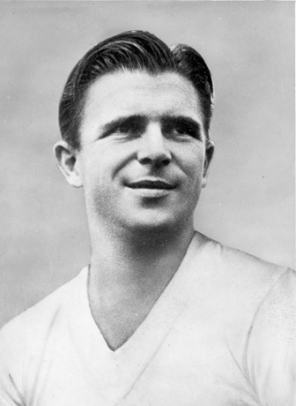
Puskás Ferenc világszerte ismert és elismert életműve

Sport
Puskás Ferenc világszerte ismert és elismert életműve
(Ópusztaszer, 2013. 11. 28.)

Puskás Ferenc (1927-2006).
É
letművét messze földön ismerik, maradandót alkotott nem csak a magyar válogatott, a legendás, olimpiai bajnok Aranycsapat kapitányaként, hanem a Real Madrid korszakos csillagaként is. Szinte minden kontinensen dolgozott, de mindig a hazáját képviselve. A zseniális játékossal több helyen egyenesen Magyarországot azonosítják, olyan fogalmakkal párosítva, mint a virtuozitás, a nagyvonalúság, a világsikerek, a jó kedv, a népszerűség, a tehetség, a tökéletes szakmai tudás. Puskás Ferenc életműve egyedülálló és világhírű, ezért méltán szerepel a Hungarikumok Gyűjteményében.
Puskás Ferenc abban a huszadik században lett a magyar sikerek, a virtuozitás, a győzelem jelképe, amikor a magyarságnak jobbára megalázottság, kitaszítottság, megszállás, nyomor, terror jutott osztályrésül. Sportemberként bejárta a világot, dolgozott minden kontinensen.
Puskás Ferenc összekapcsolja a világ magyars ágát. Minden magyar példaképe és büszkesége, a személye nem megoszt, hanem összeköt.
A
z anyakönyv szerint április elsején született minden idők legnagyobb magyar futballistája, Puskás Ferenc, aki csak azért ünnepelte egy nappal később a születésnapját, hogy elkerülje az áprilisi tréfákat. Pedig amúgy szerette a viccet, számtalan legenda kering varázslatos személyiségéről, humoráról és életszeretetéről is. Neve jól csengő márka ma is a világ bármely országában. Noha karrierjét, emlékezetét mindig is átszőtte a politika, egyvalami biztos: Puskás legenda, popkulturális ikon és egyszemélyes országimázs.
Ferenc, a Tintin képregényhőse
A Tintin kalandjai (franciául: Les Aventures de Tintin) egy képregénysorozat, amely az Hergé művésznéven alkotó belga Georges Rémi (1907–1983) munkáját dicséri. A Tintin magazin Belgium egyik legnépszerűbb képregényújságjává nőtte ki magát, szerzői között szerepelt az Asterixszel és a Petit Nicolas-val világhírűvé vált René Goscinny is, hiszen ebben a lapban nemcsak a Tintin-sztorik, hanem más történetek, más szerzők is megjelenhettek. Így készülhetett ötoldalas képregény az akkori fiúk egyik bálványáról, a magyar futballsztárról, Puskás Ferencről is 1969-ben, a Real Madridtól való visszavonulása után. Az „Allez Puskás!” (Hajrá, Puskás!) című történet. Amit a Captain of Hungaryből meg lehetett tudni, azt többé-kevésbé pontosan idézte a belga képregény, ám számunkra meglehetősen idegenül hangzik, hogy a téren a srácok „Ferencnek” szólítják Öcsit (vagy a „Svábot”), ahogy valójában hívta mindenki, s a kispesti csapat kék-fekete meze is abszurdum, meg hát a képregényhős arca sem sikerült tökéletesen. Ám mielőtt leszólnánk az 1969-es belga képregényt, ne felejtsük, hogy a Puskást sztároló, színes, jópofa ötoldalas anyag megjelenése idején a magyar kisgyerekek egyetlen hazai újságban sem találkozhattak az emigráns magyar világsztár nevével sem, nemhogy vagány történeteivel.

Kürtöskalács

Kürtöskalács
(Budapest, 2015. 12.03.)

N
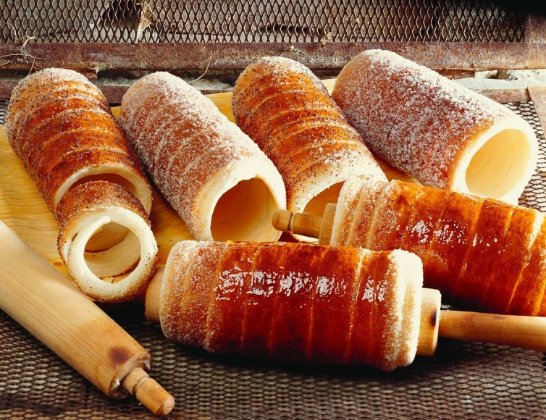
evét onnan kapta, hogy a hosszúkás, henger alakú sütemény formája a füstelvezetésre használt kürtőre emlékeztet. Az egyik első ismert receptje gróf zabolai Mikes Mária 1784. évi erdélyi szakácskönyvéből származik. A sütemény a 18. század végére a teljes magyar nyelvterületen elterjedt és mind a polgári, mind a népi konyhaművészetnek is meghatározó eleme lett. A 19. és a 20. század során a sütemény receptje számos népszerű magyar szakácskönyvbe is bekerült, a 20. század elején felületét kristálycukorral és dióval kezdték ízesíteni.
A süteménnyel kapcsolatban a Dunántúlon botra tekercs, dorongfánk, dorongos fánk; az ország keleti területén a kürtőskalács, kürtősfánk, kürtős pánkó vagy csak egyszerűen kürtős elnevezések használatosak.
Hozzávalók 8 darabhoz:
Tésztához  - 1 kg liszt  - 15 dkg cukor  - 15 dkg vaj  - 5 dl tej  - 2 db tojás  - 1 csomag vaníliás cukor  - 1 kávéskanál só | Kovászhoz  - 2.5 dkg élesztő  - 1 dl tej  - 2 evőkanál liszt  - 1 evőkanál cukor  - Előkészítési idő: 1 óra 20 perc  - Elkészítési idő: 20 perc
Elkészítés:
A lisztet rakd egy tálkába, és morzsold rá az élesztőt, majd adj hozzá kevés langyos, cukros tejet, és keverd csomómentesre. Amíg a kovász kel, tedd egy nagyobb edénybe a lisztet, majd a vajat, a tojást, a cukrot, és alaposan dolgozd össze. Add hozzá a kovászt, a tejet, a sót, a vaníliás cukrot, és gyúrd össze, de ne legyen túl kemény. Hagyd fél órát kelni, majd oszd nyolc részre.

Nyújts kisujjnyi vastagságú, hosszú csíkokat, és tekerd a tésztát előre bemelegített és beolajazott kürtőskalács-sütőfára úgy, hogy a csíkok között hagyj ugyanakkora réseket, mint amilyen vastag maga a tésztacsík. Mindkét végét jól csíptesd be, majd simítsd el, amíg a karikák össze nem érnek. Ezután újra kend be a tésztát olajjal, és hempergesd kristálycukorba. A kalácsot a parázs fölött, egyenletesen forgatva süsd körülbelül öt percig. Akkor kész a kürtőskalács, ha a cukor már szép aranybarnára karamellizálódott rajta. A parázsról levéve ízesítheted. Ha kicsit hűl, szedd le a sütőfáról. Négy-öt perc múlva már fogyaszthatod is.
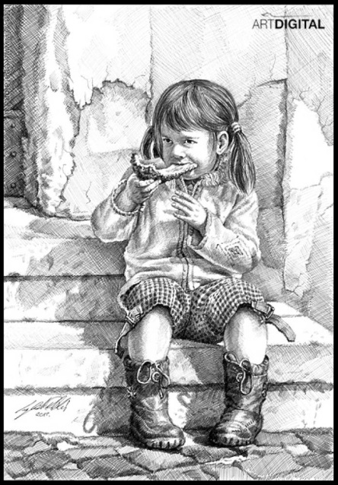
A kürtőskalács eredete és rokonsága
A kürtőskalács az erdélyi magyarság, különösen a székely vidék ünnepi süteménye. De számos európai nemzet képviselője is otthon érezné magát egy székely lakodalomban: az erdélyi szászok mellett a svédek, a litvánok, a lengyelek, a németek, az osztrákok, a csehek, a morvák, sőt a szakolcai szlovákok és a pireneusi franciák is forgatott dorongon sütött édes süteményt készítenek ünnepi alkalmaikra.
A magyar kürtőskalács, a német Baumkuchen, az ónémet Ayrkuchen vagy Spiesskuchen, az osztrák Prügeltorte, a szász Baumstriezel, a svéd spettekaka, a szlovák trdelnik, a cseh trdlo, a litván - lengyel - francia ragoulis/šakotis/sękacz /gâteau-à-la-broche egymás rokonai.
Ez a viszony sok esetben valószínűleg „vérrokonság”, vagyis a süteményt egy másik nemzet is megszerette, majd átvette, és addig alakítgatta azt, hogy végül külön „családtagként” tekinthetünk az eredményre. Lehet, hogy a süteménycsalád is egy tőről fakad? És ha igen, akkor honnan? Vagy inkább az történt, hogy több, hasonló eljárás egymástól függetlenül fejlődött ki?
Már az ókori görögök is...
Az európai kultúrában sokminden az ókori görögöktől ered. Talán ennek a süteménycsoportnak is ott kell keresnünk a gyökereit. Fritz Hahn heidelbergi cukrászmester, a tudományterület klasszikusa feltárta, hogy rúdra tekert kőttestésztából (kelt tésztából) készült süteményt már kr. e. 400-ban is készítettek a görög nyelvterület Dionysos ünnepségein. Ez az "Obelias-kenyér"körülbelül egy méter hosszú lehetett, és két ember hordozta a vállán.
A kürtőskalács őse
A középkori forrásokban már a mai süteménycsaládhoz jóval közelebb álló recepteket találunk.
Egy 1450-es keltezésű, Heidelbergben felbukkant kézirat szerint "ha dorong süteményt (kuchen an eyne spiss) akarsz készíteni ... kőttestésztát egy fa dorongra tekerjél és tojás-ságájával kenegesd ... így egyben marad és ne süsd túl forrón". Egy 1485-ös nürnbergi rendőrségi dokumentum az esküvői "tojássüteményre" (ayrkuchen) meghívható személyek számáról rendelkezik, egy 1539-re tehető, Domokos-rendi szakácskönyv pedig már részletes receptet tartalmaz. Egyéb források is azt valószínűsítik, hogy ez az ünnepi finomság közkedvelt volt a 15-16. századi német gasztronómiában.
Hengeres tésztalapből készülő sütemények
A 16. század végén egy érdekes fordulóponthoz, a süteménycsalád fejlődésének első keresztútjához érünk. A középkori, csavarvonal alakban feltekert sütemény a magyar és - feltehetően - a cseh nyelterületen él tovább, máshol új fajtái fejlődtek ki. 1547-es szakácskönyvében jelenik meg: vedd a kőttestésztát ... tedd szépen a dorongra... azonos vastagságban... szép lapos legyen... sózott tojás-sárgájával kenegesd... végy egy nagy zsinórt... kösd körbe a tésztát...".
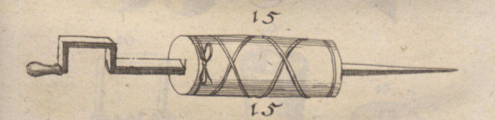
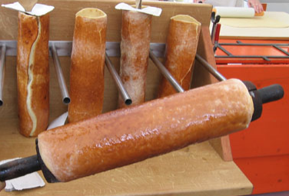
Ehhez hasonló sütési eljárás mind a mai napig él: a Németországba kivándorolt erdélyi, különösen abarcasági szászok ennek a módszernek a továbbfej-lesztése szerint készítik Baumstriezel nevű ünnepi süteményüket. A Baumstriezelt vékonyabb és vastagabb tésztával is készítik, melynek rögzítéséhez nincs szükség zsinórra. Általában nem csonkakúp alakú, hanem hengeres dorongon, például háztartási sodrófán sütik. A szász süteményt a kürtőskalácshoz hasonlóan kristálycukorba hengergetik, amely sütés közben megolvad és karamellizálódik.
Folyékony tésztából készülő sütemények
A németek nagyon inventívnek bizonyultak: az addigi szilárd állagú kőttestészta mellett a folyékony tésztát is kipróbálták. "... vedd a dorongot... fél órát süsd amíg elég forró lesz... a tésztát öntve tegyed rá... szépen oda és újból öntsed...". Itt értünk el a süteményeink "családfájának” újabb elágazásához. A folyékony alapanyagú süteményből ugyanis három új fajta is kifejlődik: a német baumkuchen, a litván-lengyel ragoulis-sakotis-sekacz, amit a franciák is átvettek és gateu-a-la-broche-nak neveznek, valamint a svéd spettekaka. Nem szabad megfeledkeznünk az ősről, az osztrák Prügeltortéról sem: ez a sütemény ugyanis a mai napig a 16. századi, a folyékony alapú süteménycsoportot megalapozó recept szerint készül. Vegyük most sorra a folyékony alapú sütemények képviselőit!
A Prügeltorte/nyárs-sütemény/
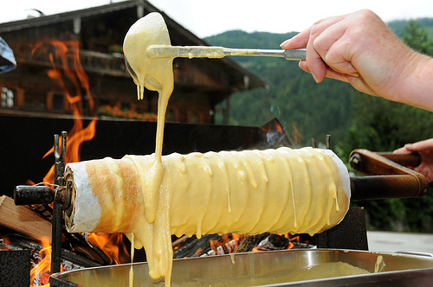
...Ausztriában, elsősorban a tiroli Brandberg patak melletti falvakban honos. Egyszerűen elkészített, folyékony, de igen viszkózus tésztából sütik, amelybe minden összetevőt egyből belekevernek. A tésztát sütőpapírral borított, lassan forgó, alulról vagy oldalról hevített dorongra csorgatjuk. Amikor a tészta egy adott helyen megszilárdult, újabb adagot töltünk rá. Egy összefüggő tésztaréteg általában csak a sütemény felületének egy részére terjed ki. A lecsöpögő tészta apró dudorokat alakít ki a sütemény felszínén.
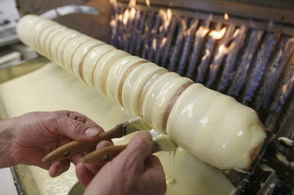
A Baumkuchen
...a németek nemzeti süteménye, amelyet a "sütemények királyának" neveznek. Egy Szász-Anhalt tartományban levő kis Hanzaváros, Salzwedel egyenesen a “Baumkuchen városának” kiáltotta ki magát, eredetvédett termékként jegyeztette be az Európai Uniónál a salzwedeli Baumkuchent, és turisztikai stratégiáját is erre alapozza. A Baumkuchen ránézésre abban különbözik 16. századi ősétől, hogy igen szabályos, koncentrikus rétegekből épül föl, amelyek a sütemény egész felületére kiterjednek.

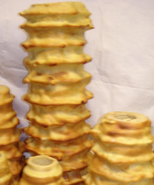
Emellett az anyaga is újszerű: első lépésben csak a tojássárgáját adják hozzá a viszonylag sok vajat tartalazó édes tésztához. A tojásfehérjét külön keverik össze egy kis sóval, és később vegyítik bele a tésztába. Ezeket a megoldásokat a modern kémia is ismeri: segítségükkel egy viszonylag stabil emulzió, illetve hab jön létre.
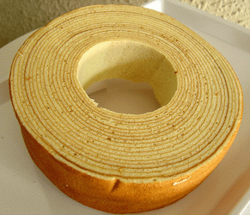
Manapság egy forró felület mellett elhelyezett fémrúd felszínét megmártják a folyékony tésztát tartalmazó tálban (vagy a fémrúdra öntik a tésztát), miközben a tál a rúd alatt helyezkedik el. A tészta egy kis része szétterül a rúdon, majd rátapad arra. Miután a felvitt tészta felszíne megsült, hasonló módon újabb réteg kerül rá. Nem ritka a 20–25 rétegű sütemény sem. Bizonyos változataiban a sütemény viszonylag sima felszínét egy adott rétegszám felett az újabb, még folyékony tészta helyenkénti megszaggatásával hullámossá teszik. A Baumkuchen felszínét áttetsző cukormázzal vagy csokoládémázzal borítják be.
Megjegyezzük, hogy egy elterjedt német legenda szerint a Baumkuchen eredetét hazánkban kell keresnünk: eszerint a titkot egy kéményseprő mester vitte Magyarországról a német nyelvterületre.
A ragoulis-sakotis-sekacz
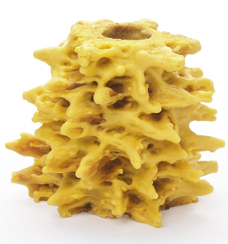
A ragoulis-šakotis (litván megnevezés, jelentése: csúcsos, sokágú) vagy sękacz (lengyel megnevezés, jelentése: bogos) kialakulásával kapcsolatos tudományos kutatásokról nincs tudomásunk. A legvalószínűbb, hogy a folyékony tészta felhasználásával készülő német sütemény receptje Lengyelországba és Litvániába is beszivárgott, ahol sajátos fejlődésen ment át. A litvánok nemzeti ételüknek tekintik a süteményt, amelyet az ország képviseletében vittek az osztrák EU-elnökség alatt útjára indított Café Europa rendezvényre.
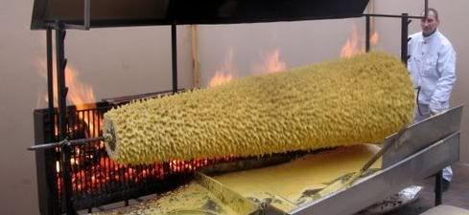
A ragoulis-šakotis-sękacz készítéséhez a Baumkuchen és a Prügeltorte sütésekor használatoshoz hasonló berendezést alkalmaznak, de a dorongot sokkal gyorsabban forgatják. A sütemény alapanyaga, akárcsak a Baumkuchené, két részben készül. Először a vajat és a cukrot keverjük össze tojássárgájával, liszttel meg egy kis rummal. Külön verik föl a tojásfehérjét egy kis sóval, majd hozzáadják az előzőhöz. Az így kapott, tojásban igen gazdag, enyhén habos tészta meglehetősen viszkózus, ezért nem terül szét a rúdon, hanem saját súlyának és a centrifugális erőnek a hatására sztalaktitszerű dudorokat képez. Az eljárás egy száraz süteményt eredményez, amely megfelelő körülmények között tárolva több hónapon át élvezhető marad.
Óriás ragoulis-sakotis-sekacz készítése.
De hogyan lehetséges az, hogy a süteményt Európa másik felén, a Pireneusokban is sütik gâteau-à-la-broche néven? Ennek magyarázata az lehet, hogy a globalizáció már évszázadokkal ezelőtt is létezett, csak akkor nem multinacionális vállalatok, hanem multinacionális hadjáratok voltak a folyamat fő mozgatórugói. A szájhagyomány szerint a sütemény Napóleon katonáinak ízlett meg a 19. század elején, és ők vitték haza a receptet Franciaországba, ahol azóta is változatlan formában készül.
A Spettekaka
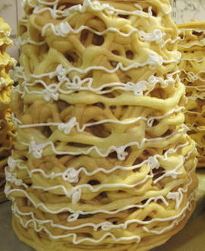
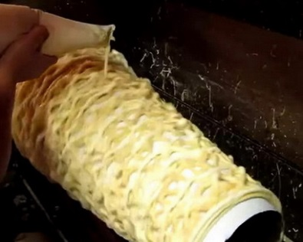
...Svédország déli részén elterjedt, krumpliliszt alapú sütemény, amelynek létrejötte a 18. század első felére tehető. A rokon süteményektől eltérő alapanyag, a krumpliliszt használatának az lehet a magyarázata, hogy a krumpli a hűvösebb, északi klíma körülményei között is könnyen megterem. A spettekaka készítése során a vajból, cukorból, tojásból és burgonyalisztből álló keveréket levágott sarkú tasakba öntik. Ebből vékony csíkot nyomnak a sütőpapírral beborított, csonkakúp alakú forgó dorongra, egészen addig, amíg a tésztacsík rács formájában befedi a dorong (a sütőfa) teljes felületét. Ezután a tésztát nyílt tűz vagy egyéb hőforrás mellé helyezik, hogy megszáradjon, majd újabb réteget visznek rá. A lépések ismétlődnek, a rétegek száma pedig akár a tizet is elérheti.
Így egy lyukacsos szerkezetű, igen száraz és jól eltartható sütemény keletkezik, amelynek felszínét helyenként színes cukormázzal díszítik. A svéd Scania tartomány a spettekakát eredetvédett termékként jegyeztette be az Európai Uniónál.
A kürtőskalács közelebbi rokonsága: változatok csavarvonal alakú tésztacsíkból készülő süteményekre

A cseh-morva trdlo vagy tredlenice és a felvidéki szakolcán sütött trdelnik (jelentésük: “dorongos”)
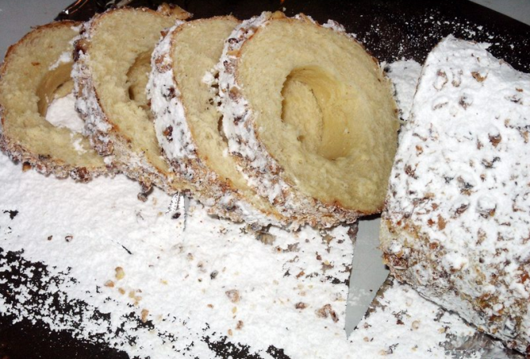
A dorongsütemények őséhez, az ónémet Spiesskuchen-Ayrkuchenhez a cseh-morva trdlo és a felvidéki Szakolcán sütött trdelnik áll a legközelebb. A trdlo-trdelnik hengeres dorongra tekert édes és viszonylag vastag kőttes tésztából (kelt tésztából) készül. A dorongon levő nyers kőttes tészta felületének kezelése viszont jelentősen eltér attól, ahogy manapság a kürtőskalács vagy a Baumstriezel sütése előtt eljárunk. A trdlotrdelnik sütés előtt nem kap cukorborítást, és a felületét sem simítják el, hanem darált diót (mandulát, kajszibarackmagot) szórnak rá.
Sütés közben néha vajjal kenegetik, és csak utána hintik meg jó gazdagon vaníliás porcukorral. Ennek megfelelően a felszíne kevésbé sima, és karamellizált cukorréteg sem alakul ki rajta, mint a mai kürtőskalácson.

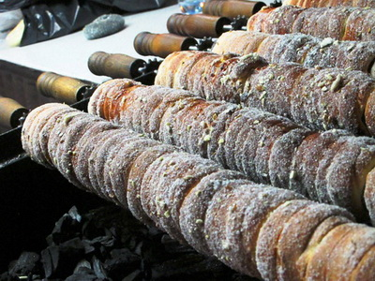
A szájhagyomány szerint Gvadányi József magyar tábornok erdélyi szakácsa révén a 18. század végén jutott el városukba a sütemény. Ez egybecseng azzal, hogy a 18–19. századi székely- magyar kürtőskalács igen hasonló volt a mai trdelnikhez. A kürtőskalács azonban tovább fejlődött, a trdelnik viszont megőrizte archaikus jellegét. A szakolcai trdelnik első ismert írásos említése 1911-ből való, méghozzá Juhász Gyula magyar költő tollából, aki a helyi gimnázium tanára volt.
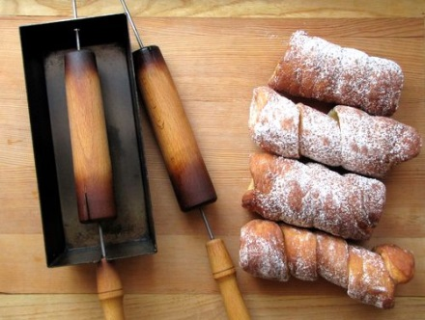
A kürtősfánknak (olajban sült kürtősnek)
...kilóg a sorból, csak a formája emlékeztet a kürtőskalácsra. Mérete jóval kisebb, hossza általában nem haladja meg a 15–20 centimétert. Elsősorban a magyar és a német nyelvterületen ismerik, de készítése a népi kultúrában kevésbé kötődik ünnepi eseményekhez. Alapanyaga a kürtőskalácséhoz hasonló kőttes tészta, amit egy apró dorongra tekerve, cukorba hengergetés nélkül, forró olajban forgatva sütnek ki. Sütés után porcukorral, esetleg darált dióval meghintve vagy tejszínhabbal megtöltve tálalják.
Az első fennmaradt recept
Jelen tudásunk szerint a sütemény első receptje Dániel Istvánné Gróf Mikes Mária 1784-es keltezésű, erdélyi szakácskönyvében bukkan föl. A Gazda Aszszonyi Böltseségnek Tárháza című, kézírásos könyvben a Porániné módja szerint kürtőskalács megnevezés alatt a következőket találjuk:
“Végy öt tojássárgáját egy csuporban egy fertálynyi gyönge meleg tejel, egy kalánka tejfellel egy kis sóval keverd egyben. Szűrd a tekenyőben, tégy hozzá egy kalánka élesztőt, egy kalánka olvasztott írósvajat dörgölj szép liszttel jó gyenge tésztát belőle valamíg a kezedről leválik. Midőn már több lisztet nem tész hozzá, tégy még kis kalánka vajat belé, dörgöld és dagaszd jól. Ha[gy]d hogy keljen meg, de ne felette erősen, mivel osztán szakad a tészta, de keletlen se légyen. Le szaggatván táblára, ha[gy]d egy kissé nyugodni. A kürtőskalács formát kend meg vajjal, melegítsd meg, facsard reá a tésztát. A sütés alatt kend meg vajjal, tejfel nélkül is lehet a tésztáját csinálni.”.
Az első édesítés
Simai Kristóf Némelly Étkek Készítési módja című, 1795-ben Körmöcbányán keltezett szakácskönyve szintén dorongos fánknak nevezi a mazsolával ízesített, kelesztett tésztából készített süteményt, melynek részletesebb receptjét is közzétette. Ez a leírás egy lényeges újítást is tartalmaz: a sütést követően a kürtős felszínét az akkoriban használatos édesítőszerrel, a nádméznek nevezett folyékony cukoroldattal történő ízesítését ajánlja: „Dorongos fánk (botra-tekercs, kürtös-kaláts, bot-kaláts): Végy két verdung szép fejér lisztet, egy meszszel forralt tejet, de langy legyen, két vagy három tojás sárgáját, két kalán ser-élesztőt, s ezt tejjel ereszd s sodord fel, s töltsd a lisztbe, végy egy verdung főtt jó féle vajat, olvazd langyra, s töltsd ezt-is a liszt közé, és apró (mazola) szöllővel egygyütt verd-fel, s készits belőle tésztát, hogy lehessen ki-nyújtani, a dorongot kend-meg vajjal, sodorj vékony hoszszú tésztát és tekerd arra, az eleit, s végét ragaszd a doronghoz, s mint a petsenyét forgasd lángoló tüznél, ha meg-pirúlt, szépen húzdle a dorongról, és nád mézeld-meg.”
A székelyek és szászok nemcsak átvették a régebbi recepteket, hanem tökéletesítették is azokat. A kürtőskalács, illetve a Baumstriezel felszínének deszkán történő ellapítása, illetve a sütés előtti kristálycukorba való hengergetés (forgatás) révén történő lapítás és cukrozás minden bizonnyal erdélyi találmány. Nem tudjuk, hogy a székelyeknek vagy a szászoknak jutott először eszébe, de ez talán nem is lényeges. A lapítás során a kürtőskalács dorongra tekert tésztacsíkjának egymást követő menetei összenyomódnak, a sütemény felszíne pedig simábbá, szerkezete tömörebbé, elegánsabbá válik. Mindez egyedi jelleget kölcsönöz az erdélyi konyha által „továbbfejlesztett” süteményeknek.
A kürtőskalács egymás után kialakuló változatait “generációkba” csoportosíthatjuk. Ha Fritz Hahn heidelbergi cukrászmester után első generációsnak a görög obelias-kenyeret, másodiknak a felületi édesítés nélküli süteményt tekintjük, akkor harmadik generációsnak a sütés utáni édesítésűt (a mostani szakolcai trdelnikhez hasonlót), negyedik generációsnak a karamellizált cukormázzal borított süteményt, ötödik generációsnak pedig pedig a mai modern székely kürtőskalácsot nevezhetjük.
!
Ahogy a trdlo is eltűnt a cseh, és a sekacz is kikopott a lengyel népi kultúrából, úgy a kürtőskalács is eltűnt a magyar nyelvterület döntő részéről, a 20. század közepén már szinte csak Székelyföldön sütötték.
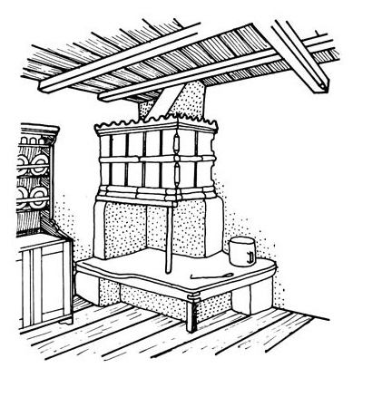
Ennek az a magyarázata, hogy a polgárosodás és az urbanizáció hatására a magyar nyelvterület nagy részén e kalácsféleség helyét már városi, polgári eredetű tortaféleségek foglalták el.
Az új sütemények székelyföldi elterjedésének korlátozott volta mellett a kürtőskalács fennmaradásában az is szerepet játszott, hogy a magyar nyelvterület keleti peremterületén a kandallós tüzelőszerkezetek egészen a 19. század végéig fennmaradtak. Ezekben a nyitott tűzhelyekben, valamint a kenyérsütő kemencék előterében különösebb előkészület nélkül lehetett a parázson kürtőskalácsot sütni. A kürtőskalács mindmáig az ünnepi sütemények fejedelmének és a lakodalmas étkek fontos elemének számít Székelyföldön. Székely kandalló.
A kürtőskalács a 20–21. századok fordulóján egyértelműen székely, magyar szimbólummá alakult.
Így lett a valószínűleg német eredetű, de Székelyföldön kiforrott, az ott megőrzött kürtőskalácsból a székely-magyar identitás egyik szimbóluma, akárcsak a török eredetű tulipánból Hollandia vagy a közép-amerikai eredetű és Angliában megalapozott eljárás szerint gyártott csokoládéból Svájc egyik nevezetessége.
Napjainkban már nemcsak a Székelyföldre érkező magyar, román vagy külföldi turistáknak sütik. Elsősorban a nemzetközi munkamigrációnak, másodsorban pedig a turizmusnak köszönhetően a kürtőskalácsot az egész világon készítik, nemcsak székely vagy magyar, hanem elsősorban európai süteménnyé, gasztronómiai jelképpé vált. A székely nemzeti sütemény a világ hat kontinensén – Európa minden részén, az Egyesült Államokban, Kanadában, Peruban, Mexikóban, Ausztráliában, Új-Zélandon, Tajvanon, Izraelben, Dél-Afrikában, Kambodzsában és sok más országban is kapható. Viszonylag egyszerű és gyors elkészíthetősége, praktikus fogyaszthatósága miatt a jövőben a kürtőskalács további elterjedésének lehetünk tanúi.

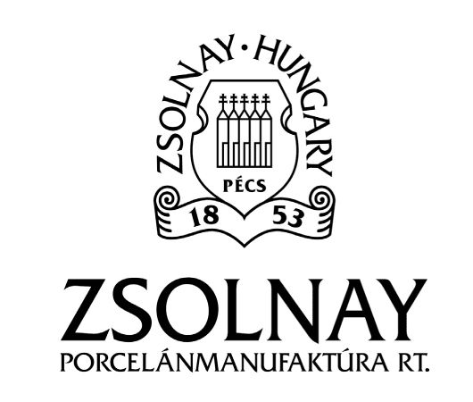
Zsolnay porcelán és kerámia
Ipari és műszaki megoldások
Zsolnay porcelán és kerámia
(Budaörs, 2014.03.18.)
A Zsolnay-gyár története
A pécsi Porcelánmanufaktúra Rt. története 1853-ra nyúlik vissza. Zsolnay Miklós, a lukafai keménycserép manufaktúrából megalapította a Zsolnay Keménycserép Manufaktúrát, amelyet 1854-ben idősebbik fia, Ignác nevére íratott. Zsolnay Ignác tíz évig vezette a kezdetleges, kézi erőre berendezett üzemet. Kőedényeket, épületkerámiákat és vízvezetékcsöveket gyártott. Fejlesztés nélkül a műhely nem tudott fennmaradni. Az elárverezéstől Zsolnay Vilmos mentette meg az üzemet, amikor 1865-ben átvette Ignác bátyjától a vezetést. Az üzem világhírű gyárrá való fejlődése ezután kezdődött el.
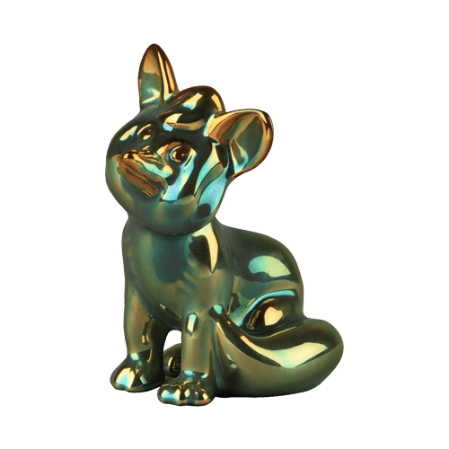
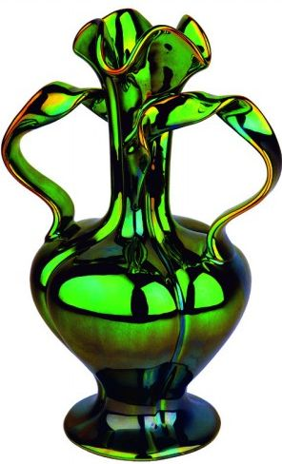
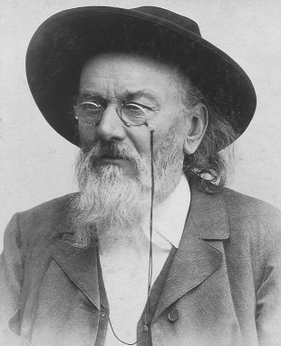
Zsolnay Vilmos kezdetben a gyárat szakmai igazgatóra bízta, majd egyre inkább örömét lelte a vállalkozásban, s maga próbálkozott új kísérleti anyagokkal. Gyerekei: Teréz, Júlia és Miklós is részt vettek termékek készítésében, díszítésében, a gyár vezetésében. Folyamatosan kísérleteztek, s kísérleteik eredményeiként alakult ki a Zsolnay-porcelán (porcelán fajansz), az eozin máz, illetve a pirogránit, melyekkel hamarosan az ország első művészi kerámiát gyártó üzemévé vált. Zsolnay Vilmos alkotómunkásságának legjelentősebb eredménye az eosin feltalálása 1885-1886 körül. A XVI. századi itáliai lüsztermáz alapján Wartha Vince, Petrik Lajos és Zsolnay Vilmos kísérleteket végzett, amelynek eredményeként sokkal színgazdagabb fémfényű mázat, illetve fémszerű termékeket fejlesztettek ki. Az első eosin-mázzal bevont terméket egy kiállításon a Budai Anyagipari Tárlaton mutatják be. Valódi szellemiséget és kultúrát hoztak létre mely nem csak a hazai, de a nemzetközi művészet történetnek is fontos részét képezi, szellemisége a mai napig formát ölt termékeiben. Zsolnay Vilmos a magyar kerámiaművészet legjelentősebb mestere volt, aki világszerte hírnevet szerzett nem csak magának, hanem hazájának is. 1874-től a Zsolnay Teréz és Zsolnay Júlia által tervezett magyaros és perzsa jellegű díszítmények voltak az uralkodó stílusok.
A
Zsolnay márkanév a hagyomány, az egyediség, a művészi érték és az állandó megújulás jelképe. Hosszú története során mindig tudott kora számára valami újat és meghatározót mondani. Az egyedi fejlesztésű technológiákra épülő gyártás kiváló minőségű és egyedi esztétikai minőséget eredményez. A manufaktúra valódi szellemiséget és kultúrát hozott létre, amely nemcsak a hazai, de a nemzetközi művészettörténetnek is fontos részét képezi. Magához vonzotta az adott kor neves tudósait, művészeit, építészeit.

Mattyasovszky Zsolnay Miklós
(1912-2005)
Az alábbi szöveg megjelent a külföldi és magyarországi magyar sajtóban is.
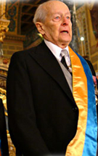
Dr. Mattyasovszky Zsolnay Miklós, jogász, író, a Külföldi Magyar Cserkészszövetség örökös tiszteletbeli elnöke, cserkészkörökben a szeretett és tisztelt Matyabája, rövid szenvedés után decemberben Pécsett, elhunyt.
Pécsett született, a világhírű porceléngyár ismert Zsolnay család sarjaként. A pécsi cisztercita szerzetesek által vezett Nagy Lajos gimnázium cserkészcsapatában tett cserkészfogadalmat és ettől kezdve egész életében ennek a mozgalomnak volt elhivatott tagja. Pécsett jogi dilpomát szerzett, néhány évig a Zsolnay gyárnak dolgozott, majd 1945-ben Bajorországba menekült a szovjet megszállás elöl. Feleségül vette Gosztonyi Erzsébetet, majd 1952-ben Kanadába emigrált. Montréalban mint „Time Study Analyst”, mai nyelven „Industrial Engineer” és könyvelési hivatalnokként dolgozott. Mindenütt megbecsülést és köztiszteletet érdemelt ki. Montréali tartózkodása alatt érte az 1956-os magyar forradalom és szabadságharc. Ekkor lesz a montréali Magyar Segélyakció majd a Magyar-Kanadai Szövetség elnöke. Húsz éven át (1953-1973) viseli a Külföldi Magyar Cserkészszövetség elnöki tisztségét. Még 72 éves korában is 14 szervezeten belül tevékenykedett. Az emigráció 57. évében feleségével elhatározták - több oknál fogva - hogy Ottawaból visszatepelülnek Pécsre, melyet 2003-ban meg is valósítottak. Ekkor már 90 éves volt. Ez a kíváló, négy nyelven folyékonyan beszélő magyar ember életén keresztül szószólója volt a magyar szabadságnak, az emberi méltóságnak, a demokráciának. Jelmondata, „Légy híve az igazságnak, és harcosa az igazságosságnak!”, vezérelték életét.
Alapító tagja volt a Teleki Pál és Sík Sándor által létrehozott Fiatal Magyarság mozgalom pécsi tagozatának, annak éveken át elnöke is volt. Külföldre kerülése után, már 1946-ban részese volt a németországi Passauban szervezkedő magyar cserkészet megalakulásánál, főleg a Teleki Pál Magyar Cserkész Munkaközösség külkapcsolatai bővítésében vállalt szerepet. (Itt megjegyzendő, hogy e szervezet a [Külföldi] Magyar Cserkészszövetség előde, mivel akkor még Magyarországon hivatalosan működött a Magyar Cserkész Szövetség, de már állami felügyelet alatt. A “Külföldi” előnév felvétele az 1989-ben bekövetkezett rendszerváltás után történt, addig “Magyar Cserkészszövetség” volt). Erre a munkára Mattyasovszky Zsolnayt nem nosztalgia ösztönözte, hanem a magyar jövőt építeni vágyó szándéka. Ehhez a gárdához tartoztak akkor Bánáthy Béla, Beodray Ferenc és Bodnár Gábor is. Amikor ezt a feladatot vállalta, azt mindig többnek szánta, mint a jövő ködében elenyésző vállalkozásnak. Mint a Szövetség első külügyi vezetője, többedmagával felvállalta a Világcserkész Mozgalom akkor még Londonban székelő központja felé a nemzetközi kapcsolatok kiépítését, a [Külföldi] Magyar Cserkészszövetség jogi elfogadtatását. Az akkori nehéz körülmények között, különösen az akkori „volt-ellenség” megbélyegzés ellenére, a többi hasonló gondokkal kűzdő menekült nemzetiségű cserkészszövetségekkel való összefogással közös érdekképviseletet hoztak létre, az International Scouter Association-t, melynek később elnökévé választották. Az elismertetés nem sikerült, a nemzetközi iroda nem fogadta el a menekült cserkészek szervezetét legitim társként, ami azóta sem változott. Okai jogi vonatkozásuak. Ám ennek ellenére a világszervezet ma is tisztában van a külföldi magyar cserkészet és a többi hasonsorsú nemzeti cserkészszövetségek munkájával.
Matyabá a cserkészeszme alapfeltételeit követve a „felelősséget keresünk” jelszóval mindig példát mutatott. A kihívásoknak mindig eleget tett és bátran vállalkozott olyan feladatokra, amelyek nemcsak a magyarság ügyét szolgálták, hanem a befogadó országokban letelepülési helyeiken lévő társadalmat is. Higgadtsága, mérsékeltsége, békítő természete, becsületessége, kiegyensúlyozottsága és kitünő diplomáciai érzéke olyan erények, amelyek a csoportok közti megegyezést eredményezték és döntőbírói szerepet osztottak ki részére, melynek eredményei hathatósak voltak. Ugyanakkor lankadatlan hittel, kitartással szolgálta a magyar cserkészet ügyét.
Kanadai kapcsolatai révén főleg a kanadai alkotmánnyal kapcsolatos és a Kanadán belüli angol-francia viszony rendezését célzó törekvések foglalkoztatták. Tudását és megbecsülését mi sem mutatja jobban, hogy a kormány egy emlékirat szerkesztésére kérte fel az állampolgársági törvény módosítása tárgyában. Szakkörökben az irást elismeréssel fogadták. Diplomáciai tehetsége terén említést érdemel egy eset amelyben a kanadai Parlamentbe való meghíváson nyilvános meghallgatásra és vitára került az emlékirat. Itt egy szélsőséges, erőszakos kisebbségi képviselő sanda célzatú kérdéseivel igyekezett a kíséretében lévő két kormányképviselő hölgyet zavarba hozni, akik ilyesmire nem voltak felkészülve. Miklós átvette a szót és kétszeri szóváltás után a képviselő úr feladta a vitát és kikullogott a teremből.
Mint bátor hazafi, aki nem a katonai fronton vagy a barrikádokon harcolt a magyarságért, hanem tollal, ésszel és magatartásával. Tisztességgel érdemelte ki az egyetemes magyarság és a befogadó országa berkeiben a “nagy-magyarok” közti helyet. A cserkésznevelési elveket is hűen betartotta, amikor mind a magyar értékek mind a befogadó ország becsületes polgárainak nevelését hangsúlyozta és maga is élte. Sokan kérték tanácsait, amiket meghallgatott és bölcs hozzáállásával mindig a helyes útra irányította a kérdezőket.
Mint a külföldi magyar cserkészet szellemi atyja és legfelsőbb tisztségviselője különösen vigyázott arra, hogy a „politikai nevelés” a cserkész programba ne kerüljön bele. Mindig akadtak olyan szülők, társadalmi vezetők, akik igyekeztek a cserkészetet saját céljukra felhasználni. Egyesek túl „baloldalinak”, mások pedig túl „jobboldalinak” bélyegezték vagy bélyegzik a mozgalmat. Világosan látta és szemlélte a magyar cserkészet lényegét, fontosságát és helyét a magyar társadalomban. Bölcs előrelátása rányomta a bélyegét a mozgalomra is. Mint lapszerkesztő - ő szerkesztette a Vezetők Lapja első számait 1954-től kezdve – mindjárt az elején meghatározta a magyar cserkészmunka értelmét. Ez az írás ma is klasszikusnak számító mű.
Mindenütt köztiszteletet és megbecsülést érdemelt ki magának. Élete során számos kitüntetést kapott különböző nemzetiségű csoportoktól, a helyi és a központi kanadai szövetségi kormánytól, a rendszerváltás után pedig a magyar kormánytól. Ezek közé sorolhatók az emigrációban élők érdekében végzett tevékenységéért 1979-ben kapott Order of Canada díj, Kanadának legtekintélyesebb polgári kitüntetése olyan kanadai állampolgárok részére, akik kimagasló érdemeket szereztek és szolgálatokat tettek az országnak vagy az emberiségnek. További kitüntetései: a Kanada Évszázados Érme (1967), Winnipeg tb. Polgári Diplomája (1974), a Királynő Jubiláló Ezüst Érme (1977), a „La Fédération des Groupes Ethniques du Quebec” Jubileumi Érme (1987). E szervezetnek egyik alapítója, majd 14 éven át vezetőségi tagja. A Magyar Köztársaság Érdemrend Tiszti Keresztjét (1993) levéltári munkájáért és a magyar-kanadai kapcsolatok ápolásáért kapta. Az Ottawaban rendezett 90. születésnapján a sok méltatás mellett Papp Sándor kanadai magyar nagykövet Orbán Viktor miniszterelnök nevében külön elismerő oklevelet nyújtott át neki a külföldi magyarság érdekében végezett és célravezető munkájáért. A rendszerváltás után gyakran látogatott haza és nagy figyelemmel kísérte és segítőkészséggel tekintett a Zsolnay-gyár munkája felé. Végleges hazatelepülése után a pécsi Tüke-díjjal jutalmazták, amit olyan pécsi született polgároknak ítélnek oda, akik a város jó hírnevének megőrzéséért kimagasló munkát végeznek. A Külföldi Magyar Cserkészszövetség legmagasabb kitüntetését, a Jó munkáért!, azaz Teleki Emlékérmet, az elsők között kapta meg még 1960-ban.
Mind az összmagyarság mind a magyar cserkészet egy kimagasló hazánkfiát és a becsületesség makulátlan képviselőjét veszítette el.

"Légy híve az igazságnak és harcosa az igazságosságnak!" - ez a jelmondat vezérelte életét.
*Feleségével, élete hű társával, Gosztonyi Erzsébettel – aki a híres pécsi műemlékvédő-régész dr. Gosztonyi Gyula leánya- szenvedélyesen kutatta a család és a gyár történetét.

Az ​elfeledett Zsolnayak c. könyv
Zs
olnayakkal (Zolnai vagy Zolnay változatban) már a XVI. században találkozhatunk különböző történelmi forrásokban, dokumentumokban, ám a név igazán ismertté a XIX. század közepétől vált, előbb mint Pécs egyik megbecsült kereskedő és iparos családjáé, később mint az Osztrák-Magyar Monarchia rangot és elismerést kivívott gyáráé. Ám míg a gyáralapító, Vilmos neve idehaza és külföldön egyaránt jól ismert, addig a család sok tehetséggel megáldott tagja szinte napjainkig ismeretlen a közvélemény számára.
Ezt a hiányt pótolja a Kanadában élő Mattyasovszky-Zsolnay Miklósné Gosztonyi Erzsébet, aki nagyrészt családi hagyatékokban fennmaradt dokumentumok felhasználásával gazdagítja a családról kialakított képet, és mindezidáig elfeledett Zsolnayakkal, köztük például Ignác és Gyula munkásságával ismertet meg bennünket. A Mattyasovszky-Zsolnay és a Sikorski-Zsolnay-család olyan képviselőivel találkozhatunk e könyv lapjain, akik a legnehezebb történelmi időkben is hűek maradtak magyarságukhoz és a Zsolnay névhez.


Zsolnay Kulturális Negyed

Kulturális örökség
Zsolnay Kulturális Negyed
(Szarvas, 2014. 05.16.)
A Zsolnay negyed öt hektáros területe Pécs központi részétől keletre található a Budai illetve a Balokány városrészekben. A kulturális negyeden belül a Míves negyed északkeleten, Az alkotónegyed délnyugaton, a Gyermek és családi negyed északnyugaton, az Egyetemi negyed pedig délkeleten fekszik. A negyed északi és déli területét a Zsolnay Vilmos út felett átívelő gyalogos híd köti össze. A Zsolnay-mauzóleum a negyed többi részétől északkeletre található.
Kulturális programok
Az I. Zsolnay fesztivál, 2012. április 27-én volt. A negyed öt napon át biztosított fesztiválhelyszínt mintegy hatvan produkció és közel ötszáz előadó részére. Az ünnepélyes megnyitón színes füstök szálltak fel a több évtized óta nem működő gyárkéményekből.
A kulturális negyed tartalmilag négy részre tagolódik.
Míves negyed
A Míves negyedben található a Zsolnay családdal és történetével kapcsolatos kiállítás, Winkler Barnabás egyedülálló Rózsaszín Zsolnay kiállítása, valamint a Sikorski-házban kiállított Gyugyi-gyűjtemény. Ezekhez kapcsolódik a Zsolnay-mauzóleum, amelyhez egy látogatói sétaúton keresztül lehet eljutni. A mauzóleum tulajdonképpen a negyed összefüggő területén kívülre esik. A gyár jelenlegi termékeit egy mintabolt mutatja be, amelyhez tartozik egy kávézó is. Az épületegyüttesben ezen kívül helyet kapott egy rendezvényterem, egy étterem, egy bortrezor, valamint ide került az Inkubátorház is. A Míves negyedben lévő képző- és iparművészek, kézművesek üzletei a Kéz-művész utca mentén helyezkednek el.
Alkotó negyed
Az Alkotó Negyed központi épületegyüttese a volt pirogránit üzem. Ebben kapott helyet a Pécsi Ifjúsági Központ Ifjúsági Háza rendezvényterekkel és kapcsolódó vendéglátóhelyekkel. A negyed főtere a Pirogránit tér, amelynek egyik dísze a "cifra kémény". Ezen a téren állítottak fel 2013 januárjában polimer panelekből egy korcsolyapályát. A Zsolnay fesztiválok idején illetve egyéb rendezvényekhez ideiglenes színpadot szoktak állítani a Pirogránit téren.
Gyermek és családi negyed
A gyermek és családi negyedben található az interaktív tudományos-technikai kiállítás, a Planetárium, valamint a Pécsi Galéria. A negyed északnyugati részén található az úgynevezett "Zöld Ház", amely a Bóbita Bábszínház és bábmúzeum épülete. Az épületek között kialakítottak egy szabadtéri színpadot és egyéb játszótereket és sportpályákat.
Egyetemi negyed
Az Egyetemi Negyedben a Pécsi Tudományegyetem Művészeti Kara, a Bölcsészettudományi Kar Kommunikációs és Médiatudományi Tanszéke és a Szociológia Tanszék kapott helyet. Az egyetemi oktatáshoz szükséges termek, műhelyek, illetve menza mellett itt található a Janus Egyetemi Színpad is.

Budapest – a Duna-partok, a Budai Várnegyed és az Andrássy út
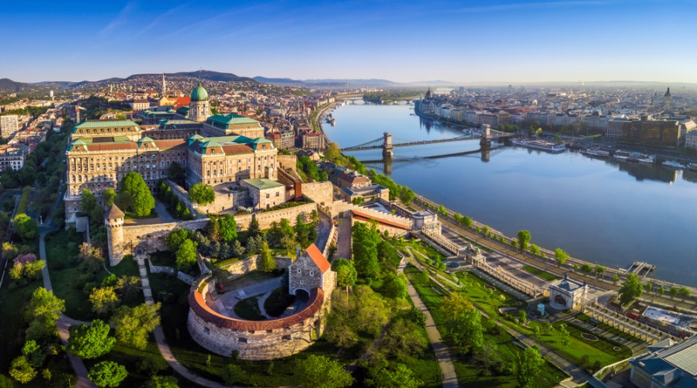
Kulturális örökség
Budapest – a Duna-partok, a Budai Várnegyed és az Andrássy út
(Budapest, 2012. 10.18.)
Az UNESCO 1972-ben alapított Világörökség Programjának célja az emberiség kulturális és természeti örökségének nyilvántartásba vétele (Világörökségi Lista). A programban részt vevő állam kötelezettséget vállal arra, hogy a területén fekvő világörökségi helyszíneket óvja és megőrzi a későbbi generációk számára. Budapesti helyszín először 1987-ben került a listára, ez a Duna-part látképe és a Budai várnegyed volt, majd 2002-től az Andrássy út és történelmi környezete került fel a világörökségi listára.
- A Duna-part:
Kétségtelen, hogy a budapesti Duna-part a folyón átívelő ikonikus hidakkal gyönyörű látképet nyújt. A világörökségi terület a Margit hídtól a Szabadság hídig terjed, és magában foglalja a budai oldalon a várnegyed történelmi épületegyüttesét, a Gellért-hegyet a Szabadság-szoborral és a Citadellával, illetve a népszerű Gellért fürdőt. Az örökség részeként a part pesti oldalához tartozó legjellegzetesebb épületek az eklektikus stílusú, magával ragadó Országház (Parlament), a Magyar Tudományos Akadémia neoreneszánsz székháza, a szecessziós remekműnek számító Gresham-palota és a Pesti Vigadó.
- A Budai Várnegyed:
Érdemes a Budai Várnegyedről külön szót ejteni, hisz megannyi látnivalójával ez az úti cél önmagában megéri, hogy egy teljes napot rászánj. A várfallal körülvett negyed központjában megnézheted a XIX. századi, neogót stílusban épült Mátyás-templomot és a neoromán Halászbástyát; és ki ne hagyd a Budavári Palota bejárását se, amely korábban a királyok otthonaként működött, ma pedig itt található az Országos Széchényi Könyvtár, a Nemzeti Galéria és a Budapesti Történeti Múzeum. Mi a helyedben megnéznénk a főváros különleges ékszerdobozának nevezett Várkert Bazárt is, ahol a művészet és a természet szimbiózisban élnek együtt. Nézd meg az itt található kiállításokat, vacsorázz egy fenomálist, vagy egyszerűen gyönyörködj a varázslatos panorámában!
- Az Andrássy út:
Az UNESCO világörökségi listájára vésték az Andrássy utat is a maga pompás épületeivel, mint amilyen például a méltán híres építész, Ybl Miklós által tervezett Operaház, a neoreneszánsz Zeneakadémia vagy a szecessziós Divatcsarnok; de idetartozik az Andrássy út végében található, a Szépművészeti Múzeum és a Műcsarnok által közrefogott pazar Hősök tere is a Millenniumi emlékművel, ahol a komplett magyar történelmet meg tudod csodálni nagyszabású alkotásokon keresztül. Ha fokozni szeretnéd az időutazást, javasoljuk, hogy utazz néhány megállót Európa első földalattijával, amelyet 1896-ban adott át Ferenc József, és amely az Andrássy út alatt suhan a mai napig.

Budapest világörökségei
Az 1987-ben a Világörökségi Listára felvett mintegy 60 hektárnyi terület a Margit hídtól a Szabadság hídig terjed.
A Buda nevű település egyidős a honfoglalással, ám csak IV. Béla király (1235-1270) uralkodása idején, a tatárjárást követően indult fejlődésnek és vált fontossá. Mivel IV. Béla felismerte, hogy a tatárok a hegyre épült erődítményeket nem tudták elfoglalni, országszerte várakat építtetett - így épült meg 1241 után Buda várának első épülete. Uralkodása alatt többek között németek, zsidók, olaszok és franciák találtak otthont a budai Várnegyedben, akik magukkal hozták kultúrájukat is, ami nyilvánvalóan befolyásolta a város művészetének és kézművességének fejlődését. Az udvar az Anjouk idején, 1347-ben költözött Budára, ekkor kezdték meg a vár palotává bővítését gótikus stílusban - és ekkor vált Buda az ország székhelyévé. Mátyás király uralkodása alatt a budai Várkastélyt reneszánsz stílusban építették át és Európa egyik leggyönyörűbb rezidenciájaként tartották számon.
Buda - mint a muzulmánok közép-kelet-európai székhelye - a török hódoltság idején is megtartotta vezető városi szerepét Magyarországon; templomait ebben az időben mecsetté építették át. 1686-ban, csaknem másfél évszázados török uralom után szabadult fel a város, ám a három hónapig tartó ostrom jelentős károkat okozott várban és városban egyaránt. Az újjáépítés a középkori romok felhasználásával már a barokk jegyében indult meg. Mai arculatát a Budavári királyi Palota és a Várnegyed végül Buda, Óbuda és Pest 1873-ban történt egyesítése után, a millenniumi építkezések során nyerte el. A II. világháború alatt ugyan a Várhegy súlyos károkat szenvedett, a romok eltakarítása, a régészeti feltárás, valamint a középkori és későbbi maradványok helyreállítása azonban hamarosan megkezdődött.
A Vár legtöbb lakó- és középülete ma műemlék. A Várnegyed központjában áll a főváros egyik legismertebb épülete, a Nagyboldogasszony - népszerűbb nevén Mátyás - templom, mely nevezetes események színhelye volt: több magyar királyt is itt koronáztak meg, a templomot kibővíttető Mátyás király pedig itt tartotta esküvőjét. Később barokk, majd a XIX. század végén neogót stílusban építették át. A középkori várfalakon 1903-ban épült meg a neoromán Halászbástya, mely a mögötte álló Mátyás templommal együtt a város egyik szimbólumát jelenti.
A Budavári Palota az ország egyik legjelentősebb kulturális központja: épületei adnak otthont a középkori vár-részeket magába foglaló Budapesti Történeti Múzeumnak, az Országos Széchenyi Könyvtárnak, a Magyar Nemzeti Galériának és a Ludwig Múzeumnak. Az ország első kőszínháza, a Várszínház is az épületegyütteshez tartozik.
A Duna pesti oldalán, a Halászbástyával szemben áll a Parlament Steindl Imre által megálmodott impozáns neogót épülete, mely mintegy a Dunából emelkedik ki - és talán a világ egyik legszebb parlamentje. Szintén különleges értéket képvisel a Dunán elsőként megépített kőhíd, a Lánchíd, és a lábánál található Gresham palota, mint a magyarországi szecesszió műremeke, valamint a Magyar Tudományos Akadémia neoreneszánsz székháza. Déli irányban továbbhaladva még a Vigadót, mint a magyar romantikus építészet jelképét kell kiemelni.
Az Andrássy út és történelmi környezete - melyet 1872-ben kezdtek építeni és 1885-ben adtak át ünnepélyesen - 2002-ben került fel a Világörökségi Listára. A sugárút a Budapestből világvárost alkotó korszak eklektikus építészeti csúcspontja, a XIX. század második fele építészeti stílusainak galériája. A neoreneszánsz stílus dominál, de találunk neo-barokk, klasszicista, szecessziós és romantikus épületeket is. Az Andrássy út jelenti az összeköttetést a dinamikus belváros és a Városliget zöldje között, amit hármas tagolásával is nagyon jól érzékeltet: bérpalotákkal, széles belvárosi főútként indul, majd fokozatosan tágul, lazul, zöldül, és villákkal szegélyezett fasorrá terebélyesedve torkollik a Hősök terébe. A sugárút nevezetessége a Millenniumi Földalatti Vasút is, a kontinens első, a világ második földalattija.

A Matyó népművészet – egy hagyományos közösség hímzéskultúrája

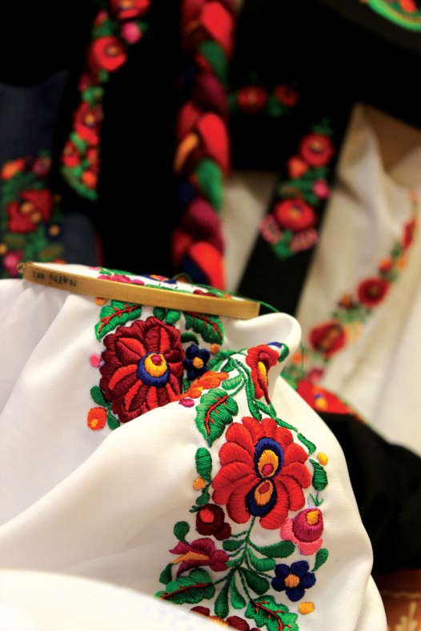
Kulturális örökség
A Matyó népművészet – egy hagyományos közösség hímzéskultúrája
(Budapest, 2013.01.31.)
A 19. század végén alakult ki a tarka, szabadrajzú, térkitöltő hímzés, amelyet lakástextileken, valamint vászon és bőr viseletükön egyaránt alkalmaznak. A számtalan motívum között legjellegzetesebb a matyó rózsa. A színes virágminta az önálló művészeti ággá váló bútorfestésben is főszerepet kap. A karakteres matyó népviseletet ma is szívesen felöltik a különböző helyi közösségek tagjai hagyományőrző és más ünnepi rendezvényeken.
Matyó hímzés
A matyó hímzés az Alföld északi tájrészére, Matyóföldre jellemző. Fő lelőhelye Mezőkövesd, Szentistván, Tard. A hímzés a magyarok mintegy 200 éves múltjára tekint vissza.
Története
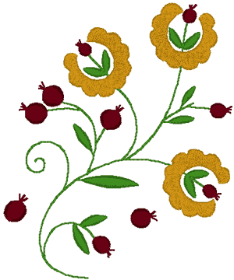
A matyók a 19. század derekától különülnek el környezetüktől, elsősorban színpompás viseletük és gazdag színvilágú hímzőkultúrájuk révén. Kezdetben lepedővégeket majd ingujjat és kötényaljakat díszítettek. Eredetileg csak piros, kék, sárga, zöld és fekete fonalat használtak, de később megjelenik a lila és a már alkalmazott színek árnyalatai. Legismertebb motívumai a matyórózsa, szívrózsa, cserfarózsa, a cipe (cipő), a madár és a macskafark (csigavonal), de megjelennek a tulipános levelek, bimbók is a matyó hímzéseken láthatók.
A virágtöves, laza szerkezeteket erősen naturalisztikus ábrázolási módot egyre gazdagabb, egyre többféle motívum követte, köztük a pünkösdirózsa, amely matyó rózsaként vált a legismertebb és legjellegzetesebb mezőkövesdi motívummá. A jellegzetessége, hogy a középen lévő nagy rózsákat alul és felül kisebb motívumokkal egészítik ki. Az új stílusú vászonhímzések szín- és formavilága a szűcshímzések gazdag ornamentikájából táplálkozott.
A matyó hímzés a leggazdagabb motívum- és színvilágú az országban, akár női, vagy férfi ruházatra gondolunk. Viseletüket az 1950-es éveiben kezdték elhagyni a hétköznapokból, s csak a néprajzi gyűjtőmunkáknak köszönhető, hogy megmaradtak a matyó népviselet, hímzés és hagyomány emlékei.
Színvilága
Eredetileg egyszerű vászonhímzéseket használtak piros és kék fénytelen pamutfonállal; ezeket később élénk selymek és erőteljes színű gyapjúfonalak váltották fel. Minden színnek jelentése volt. A fekete a föld színe, melyből a termés, az élet sarjad. A piros az öröm, a sárga a nyár, a Nap színe, a kék a bánaté, az elmúlásé. Az I. világháborút követően megjelent a zöld, mint a gyász színe. A háború halottaira való emlékezésül zöld folyókával hímezték körül a kötényeket.
Öltéstechnika
A matyó hímzés a két legalapvetőbb öltéssel dolgozik, a lapos öltéssel és a száröltéssel. Kialakultak egyedi öltéstechnikák, mint a matyó nyolcasöltés, mely a mezőkövesdi hímzések jellegzetes öltésévé vált.
Alkalmazás
Díszítik a férfi ingek elejét, kézelőjét, női kendőket, ingek elejét, kézelőjét, kötényeket, de asztalterítőkön, dísztörölközőkön és lepedővégeken is találkozhatunk a motívumokkal.
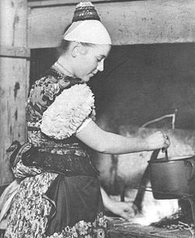
A matyó népművészet
A mezőkövesdi szűcsök derékig érő, pompásan hímzett fehér ködmönöket "kuzsukat" készítettek a menyecskék részére, amelyeket az asszonyok korra való tekintet nélkül viselhettek.
A leghíresebb íróasszony (rajzoló), Kis Jankó Bori nagyapja is szűcsmester volt, aki a szebbnél szebb női kisbundákat virágozta. Leánya és unokája az ő műhelyében tanulta meg a matyó szűcshímzés kompozíciós rendjét, a színek harmóniáját.
A legnagyobb jelentőségű ezekben az években az 1896-ban megrendezett kiállítás volt a Városligetben. A "néprajzi faluban" 12 magyar és 12 nemzetiségi falut telepítettek, köztük Mezőkövesdet is. Akkori főjegyzője javaslatára 1896. szeptember 8-án került sor a matyó lakodalom bemutatására mintegy 150 fő részvételével. A menyasszonyt és a vőlegényt gondosan kiválasztották, az esküvőt a Terézvárosi templomban megtartották, majd az Andrássy úton haladva jutott vissza a lakodalmas menet a "néprajzi faluba", a városligeti matyó házig.
Ez a nagy nyilvánosság előtt megtartott esemény a matyó népművészet megismertetésének és felfedezésének fontos állomása volt. Egyaránt felfigyeltek rá a szakemberek és azok az élelmes fővárosi és vidéki kereskedők, akik az 1900-as évektől elárasztották Mezőkövesdet. A mezőkövesdi lakodalmas pedig napjainkig Mezőkövesd idegenforgalmi látványossága.
Mezőkövesden a régi asztalosmesterek festett bútorai is országosan ismertek voltak. A festett bútorok készítését és festését még édesapjától tanulta Kovács András a Népművészet Mestere (1978) Mezőkövesd díszpolgára (1999). Fia, Kovács Szabolcs rajztanár, a Népművészet Mestere munkái országosan és külföldön is ismertek, unokája, ifj. Kovács Szabolcs méltó folytatója lesz a család tradicionális művészetének.
A matyó hímzésre legjellemzőbb a "matyó rózsa". A leghíresebb "íróasszony" Kis Jankó Bori volt, ő alkotta meg a rózsa legtöbb variációját. Emlékére háromévente hímzőverenyt rendeznek.
A matyó hímzés 2012 decemberében felkerült az UNESCO szellemi kulturális örökség listájára.[2]

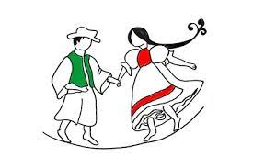
A táncház módszer mint a szellemi kulturális örökség átörökítésének magyar modellje

Kulturális örökség
A táncház módszer mint a szellemi kulturális örökség átörökítésének magyar modellje
Budapest, 2012. 10.18.
A táncház módszer a több mint négy évtizede létező táncház-mozgalom keretei között alakult ki, magába foglalva a Kárpát-medencei magyarság és a hazai kisebbségek népzenei, néptánc- és tárgyalkotó kultúráját. A hagyományőrzés egyik legkiemelkedőbb, nemzetközileg is elismert modellje a táncház módszer, amely a szellemi, kulturális örökség megőrzésének integrált, közösségorientált művészeti mozgalma.
Néhány jellemző a „modern” táncházról, Halmos Béla tollából:
- A táncház nem produkció, hanem olyan szórakozási forma, amelyben a népzene és a néptánc-zenei és mozgásnyelvi anyanyelvként-eredeti formájában és eredeti funkciójában jelenik meg.
- A népzene és a néptánc már nem ösztönösen hagyományozódik, hanem tudatos válogatás, összehasonlítás és összegzés után kerül be a táncházak repertoárjába.
- A táncházmozgalom olyan kisközösségek összessége, amelyben a résztvevők aktívak, öntevékenyek és nem a „kitenyésztett” profik iparilag előállított termékeinek passzív hallgatói-nézői (ez egyben kemény munkát is jelent, hiszen a zene és a tánc csak hosszú, évekig tartó tanulás, rendszeres képzés, gyakorlás után válik szórakozása, de úgy, hogy már az első megtanult dallam vagy az első lépések is örömet okoznak).
- A táncházmozgalom a kezdettől fogva azonos értékű, szuverén minőségként kezeli a magyar néphagyományok mellett a hazai nemzetiségek illetve a más népek folklórját is.
Az első táncház
1972. május 6-án megnyílt Budapesten az első táncház Sebő Ferenc, Novák Ferenc, Halmos Béla és Martin György részvételével. Megjelentek a néptáncosok, népzenészek, népdalénekesek, néptánc-koreográfusok, néptáncegyüttesek, népzenekarok, néptánckutatók és népzenekutatók. A táncházmozgalom óriási lendülettel haladt előre. Rengeteg lelkes amatőr indult gyűjteni, zenekarok, táncegyüttesek, dalkörök alakultak. A táncház a városi fiatalok egyik szórakozási formájává vált.
A rendszerváltás után
Mára a táncházmozgalom nemzetközivé terebélyesedett. Minden jelentősebb magyar kolóniának van saját táncegyüttese és néha zenekara is. A tagok általában magyar származásúak, de nem magyar származású barátaik, házastársuk is gyakran részt vesz. Zenekaroknál már gyakoribb, hogy semmilyen magyar háttérrel nem rendelkeznek a zenészei. A táncházmozgalom mintaértékűvé vált a világ folkloristái számára. Az rendszerváltás újabb nagy változást hozott. Elindultak a népzene iskolák alap-, közép- és felsőfokon. A néptáncoktatás bekerült az általános iskolák órarendjébe. A Magyar Táncművészeti Főiskolán elindult a néptánc szak. Folkmagazin címmel lap indult, a www.tanchaz.hu címen pedig hivatalos honlap, amelyet azóta már rengeteg másik követett. Folkrádió néven internetes rádió indult, kizárólag népzenét sugározva.


Herendi porcelán

Kulturális örökség
Herendi porcelán
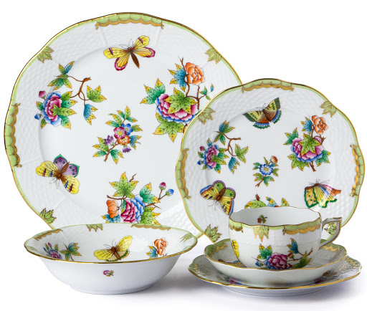
(Herend, 2013.03. 21.)
A Herendi porcelán a kiváló minőség és az elegancia szimbóluma. A Herendi porcelánban tetten érhető értékek: a generációkon átívelő szaktudás, a manufakturális porcelánkészítés hagyományai, a porcelánfestékek titkos receptúrája, a kiváló minőségre és folyamatos megújulásra törekvés, az egyediség.

„A Herendi Porcelánmanufaktúra 1826. évi alapítása óta hagyományaihoz hűen készíti kézműves remekműveit. A porcelánt régen „fehér aranynak” nevezték, birtokolni kiváltság volt, rangot jelentett, vágyott tárgy, érték volt. A nyers porcelánmassza megmunkálása a korongozó, öntő szakembereken át a kemence értéket teremtő tüzén keresztül a festőecset utolsó simításáig kézi úton történik mind a mai napig Herenden. Tiszteletben tartva a nagy elődök értékteremtő munkáját, megőrizve szellemiségüket, a kijelölt utat soha el nem hagyva, születnek így azok az értékek, melyeket a világ minden lakott földrészén ismernek és elismernek.

Amikor a Manufaktúra elődjét, a fajansz- és kőedénykészítő műhelyét Pannónia közepén, néhány mérföldnyire a Balatontól Stingl Vince 1826-ban megnyitotta, még senki sem sejthette, hamarosan világszerte ismerni fogják az aprócska település, Herend nevét. Az anyagi nehézségek miatt 1839-ben a tőkeerős Fischer Mór vette meg a kis műhelyt, s attól kezdve csak porcelán készült Herenden. A siker nem is váratott magára. A Herendi Porcelánmanufaktúra többek között elnyerte a császári és a királyi udvari szállító címet, előre vetítve a nemzetközi sikereket is. A magyar arisztokrácia szinte kizárólag Herenden rendelte meg töredékes porcelánkészleteinek kiegészítését, s e pótlások révén a Manufaktúra számtalan olyan régi motívumot alkalmaz ma is, amelyet mások rég elfeledtek. Így van ma már 16 ezer különböző fehér formánk és 4 ezer különböző festett mintánk, összesen mintegy 64 millió különböző porcelán termék. Herenden a legnagyobb igényességgel készülnek a porcelán díszművek és étkészletek: formázóink és porcelánfestő mestereink elhivatottsága, kézművességbeli jártassága így pompásan bizonyítást nyerhet. Túlélt a Herendi Porcelánmanufaktúra háborúkat, természeti katasztrófát, és gazdasági világválságokat egyaránt. Ez is tanúsítja: a hagyomány, amelyet ápol, maradandó! Ha érzékeikkel maradéktalanul befogadják mindazt, amit ez az egyedülálló porcelán nyújt, akkor megértik, miért tartozik még a modern világban is a világ legkiemelkedőbb kincsei közé a kézműves, a kézzel festett Herendi porcelán. A Herendi Porcelánmanufaktúra, mint a világ legnagyobb porcelánmanufaktúrája, az „érzékek gyönyörűségét” kínálja Önnek – porcelánba égetve.
A Herendi Porcelánmanufaktúra működését három alappillérre helyezi, ezek: a nyereséges gazdasági társaságként működés elve, a társadalmi felelősség elve, és a szolidaritás elve. A Herendi Márka a luxus, az elegancia, a kényeztetés, a folyamatos megújulás, a kiváló minőség, az egyediség, a kézi készítés szimbóluma. A Herendi porcelánt otthonunkban tudni érték és kiváltság. Herend a jövő öröksége, időtlen szépség, örök érték!

Története

1826 | Stingl Vince keménycserép műhelyt létesít Herenden, ezzel megalapítja a Herendi Porcelánmanufaktúrát. A műhely porcelán előállításával is próbálkozik.
1839 | Fischer Mór megvásárolja Stingltől a manufaktúrát.
1842 | Első Magyar Iparmű Kiállítás, Pest. A Herendi Porcelánmanufaktúrát bronzéremmel tüntetik ki.
1851 | Londoni Világkiállítás fordulópont lett Herend történetében. A herendi chinoiserie–k osztatlan sikert aratnak. Viktória angol királynő ekkor vásárol egy kínaizáló pillangós, lila peóniás készletet a windsori kastélya számára. Utóbb ez a Viktória minta vált Herend szimbólumává.
1855 | A párizsi világkiállításon Herend első osztályú érmet kap. Ferenc József Herendi porcelán teáskészletet rendel Zsófia főhercegnőnek.
1857 | Alexander von Humboldt német természettudóst 88. születésnapján Herendi porcelánokkal köszönti Fischer Mór.
1863 | Fischer Mór megkapja a Ferenc József lovagrendet és bemutatják a császárnak.
1867 | Fischer magyar nemességet, adománylevelet és címert kap Ferenc József császártól.
1872 | Fischer Mór „császári és királyi udvari szállítói”címet kap.
1873 | A Bécsi Világkiállítás erkölcsi sikert hoz Herendnek. I Ferenc József Herendi porcelánokat ajándékoz II. Sándor orosz cárnak, II. Viktor Emánuel olasz királynak és I. Károly román királynak.
1876 | A gyár vezetője Fischer Sámuel, aki közel száz embert foglalkoztat.
1876–84 | A herendi gyárat a Fischer fiúk működtetik: Leó, Dezső, Sámuel, Géza, Zsigmond, Vilmos, Béla.
1880 | Február 15: Tata, Fischer Mór halála.
1884 | A Herendi Porcelángyár a Magyar Állam tulajdonába kerül.
1884–96 | Részvénytársaságok kora. A gyár élére a csehországi Hippmann Ferenc igazgatót nevezik ki, majd a Magyarhoni Üveggyárak Rt. tulajdonába kerül Herend.
1896 | Március 10-én a gyárat bezárják, s még az évben felajánlják farkasházi Fischer Mór unokájának, farkasházi Fischer Jenőnek (1861-1926) megvételre, aki meg is vásárolja azt.
1900 | Fischer Jenő irányítása alatt Herend pályája felfelé ível. A következő években megrendezésre kerülő világkiállításokon sikert arat.
1917–18 | Az I. világháború alatt minimumra csökken a forgalom, a munkások nagy része bevonul katonának, a gyár alig működik.
1923 | szeptember 5-én részvénytársasággá alakul át a Herendi Porcelángyár. Farkasházi Farkasházy Jenő művészeti vezérigazgatóként dolgozott tovább.
1923–25 | A részvénytársaság munkáslakásokat épít, cserépkályha üzemet létesít és újjászervezi a tanonciskolát.
1929 | Telcs Ede szobrászművész lesz a gyár művészeti vezetője.
1937–48 | Dr. Gulden Gyula a Herendi Porcelángyár igazgatója.
1938 | Herend művészeti vezetője Lőrinc István, s ez évben megalakul a porcelánipari tanoncképzés is.
1939 | Budapesten az Országos Iparművészeti Társulat kiállítótermeiben kiállítást rendez Herend.
1943–44 | Hadiipari céllal villamosszigetelőket, gyógyszerészeti és laboratóriumi eszközöket is gyártanak.
1948 | A Herendi Porcelángyárat államosítják, majd a Finomkerámia Ipari Művek tagvállalataként működik 1981-ig.
1950 | A gyár bővül: új korongos és festőműhelyek, égetőkemencék, művészház, irodaház, sportpályák és gyári kiállítóterem épül.
1954 | Óriás díszváza készül az Országház számára.
1960–69 | A külkereskedelmi tevékenység jelentős valuta bevételt szerez az országnak Az export bonyolítását az Artex Külkereskedelmi Vállalat végzi.
1964 | A herendi porcelángyűjteményt államilag elismert múzeumként kezelik és tartják nyilván.
1976 | 150 éves jubileumi ünnepségsorozat Herenden.
1976–78 | Mesterkurzus. A legtehetségesebb festők szakmai továbbképzés után mestervizsgát tesznek és jogosultak az általuk készített műveket saját aláírásukkal ellátni.
1980 | Rendszeresen részt vesz a Herendi Porcelánmanufaktúra a világ legrangosabb kiállításán, a Frankfurti Nemzetközi Vásáron.
1981 | Herend kiválik a Finomkerámia Ipari Művektől és önálló vállalattá alakul.
1985 | Megalakul a gyár saját művészeti műhelye a Herend Stúdió. Önálló külkereskedelmi jogot szerez és kiépíti kereskedelmi osztályát. Legfőbb irányító testülete a Vállalati Tanács.
1992 | A Herendi Porcelángyár jogutódjaként megalakul a Herendi Porcelánmanufaktúra Részvénytársaság.
1993 | A privatizációt követően kialakul a tulajdonosi szerkezet: a részvények 75 százaléka a munkavállalóké. Tartós, el nem adható állami tulajdonként a Magyar Állam a részvények 25 százalékát tulajdonolja.
1995 | Herend az európai porcelánmanufaktúrák között elsőként megkapja az Európa Unió ISO 9001 számú minőségi tanúsítványt.
1996 | Szingapúrban a patinás Raffles Szállóban átadják az első önálló, külföldön létesülő Herendi Márkaboltot.  Schrammel Imre lesz a gyár művészeti vezetője.
1997 | Saját üzemeltetésű márkabolt nyílik Berlinben, a Hotel Adlonban.
1998–99 | Felépül a manufaktúra Porcelániuma, amely új márkabolttal, Herend porcelánművészetének kulisszatitkait is bemutató Minimanufaktúrával, az Apicius étteremmel és kávéházzal gazdagította Herendet.  Mádl Ferencet választják az igazgatótanács elnökévé. Herend Herald címen magazint indít a manufaktúra.
2001 | Magyarországon elsőként Herend vezeti be azt az integrált rendszert, amely három, nemzetközileg elismert (minőségbiztosítási, környezetvédelmi, egészség- és munkavédelmi) rendszer szabványt és az európai szervezeti kiválóság modelljét ötvözi.  A Magyar Örökség díj átadásával a magyar nemzeti örökség jelentős részeként ismerik el a Herendi Porcelánmanufaktúra tevékenységét. Az alapítás 175. évfordulóját júliusban négy napos fesztivállal ünnepli a manufaktúra és a város lakossága. Az eseményen jelen van Mádl Ferenc köztársasági elnök és Orbán Viktor miniszterelnök.
2006 | LUXURY INSTITUTE (NEW YORK) felmérése szerint HEREND a legkedveltebb luxus porcelánmárka az USA-ban.
2007 | Herend 107 év után újra Szentpéterváron, reprezentatív kiállítás a cárok nyári rezidenciáján, Cárszkoje Celo-ban.
2008 | A manufaktúra művészeti vezetője Babos Pálma.  Herend művészeti kiállítást tart a Genfi Ariana Múzeumban. 23 év után ismét mesterképzés indul Herenden. A mester címet 28 fő részére ünnepélyes keretek között 2009 karácsonyán adják át.
2009 | Herend – az első magyar művészeti kiállítóként – kap lehetőséget arra, hogy Moszkvában, a Kreml történelmi falai között kiállítást rendezzen. Ebből az alkalomból a Herendi Porcelánmanufaktúra Zrt. egy több mint 2 méter magas óriásvázát ajándékozott az Oroszországi Föderációnak.  Május 12-én útjára indul a „Herend a Kastélyban” kiállítás sorozat, amely több mint két éven át tart.
2010 | A Herendi Porcelánmanufaktúra banki hitelek nélkül gazdálkodik, saját forrásból tudja finanszírozni működését és beruházásait.
2011 | A Herendi Porcelánmanufaktúra – Magyarországon egyedüli cégként – a Francia Luxusipari Szövetség, a COMITE COLBERT tagjává válik.
2012 | Herend számos nemzetközi önálló kiállítást nyit: a Szlovák Nemzeti Múzeumban, az észtországi Paalmse Kastélyban, a berlini Magyar Nagykövetségen, a kismartoni Esterházy Kastélyban, az olaszországi Laveno-Mombellóban.  A Manufaktúra díszudvarában Dr. Mádl Ferenc szobrot avatnak, az ünnepség fővédnöke: Dr. Áder János köztársasági elnök. Herend a legkiválóbb magyarországi márka (magyarbrands). 2012. szeptember 28-án a Herendi Procelánmanufaktúra, Sopron város, a Soproni Városszépítő Egyesület és a Stingl család élő leszármazottai emléktáblát állítottak az alapító soproni szülőházán (Várkerület 53.).[1]
2013 | A Herendi Porcelánmanufaktúra Zrt. mára a világ legnagyobb porcelánmanufaktúrájaként, a hagyományok tisztelőjeként, nyereséges vállalkozásként működik.  A Herendi Porcelánmanufaktúra új terméke, a Polka termékcsalád kitüntető elismerést kap a Frankfurti Ambientén. Hivatalosan is Hungarikum lett a Herendi porcelán. A Magyar Állam hivatalos ajándékként Royal Garden mintával díszített Herendi Porcelánt ad a megszületett angol trónörökösnek, Györgynek. A Herendi Porcelánmanufaktúra stratégiai partneri együttműködésre lép a Magyar Nemzeti Múzeummal. A Herendi Porcelánmanufaktúra elhelyezi a veszprémi Szent-Benedek hegy bejáratánál a Tamás Ákos iparművész által készített Ecce Homo Herendi porcelán köztéri alkotást.
2014 | Művészeti kiállítást nyit történelmi tárgyaiból a Herendi Porcelánmanufaktúra Bécsben, az Augerten Porcelánmúzeumában, továbbá Hohenbergben a porcelán egyik európai bölcsőjében. A Herendi Porcelánmanufaktúra Magyarországon 13 művészeti kiállítást rendez.  A Veszprém megyei TOP 300-as cégek között a Herendi Porcelánmanufaktúra a 4. legnyereségesebb vállalkozás. A Herendi Porcelánmanufaktúra bekapcsolódik a Moholy ösztöndíj programba és egy ösztöndíjast finanszíroz. A Herendi Porcelániumban 3D-s új filmet vetítenek a turisták részére.
2015 | Nagyszabású kiállításokat rendez a Herendi Porcelánmanufaktúra Kolozsváron, Szabadkán és számos magyar nagyvárosban (Sárospatak, Budapest, Hatvan, Tata, Körmend, Pápa, Szeged).  A Herendi Porcelánmúzeumban időszaki kiállítások nyílnak. Budapesten a Klotild Palotában megnyílik a Herendi Porcelánmanufaktúra 13. saját üzemeltetésű márkaboltja. A kis hercegnő születésére ismét Herendi porcelán kerül az angol királyi udvarba. Jelentős beruházások folynak a Manufaktúra nyers-, fehéráru gyártásában. A Herendi Porcelánmanufaktúra Zrt. a világ legnagyobb porcelánmanufaktúrájaként, a hagyományok tisztelőjeként és kézműves porcelángyártóként, nyereséges vállalkozásként működik. Herend a tradíció és innováció egyensúlyát valósítja meg, így lehet a XIX. századi Herendi hagyományokat a XXI. század világába átörökíteni.
2016 | A Társaság ökológiai lábnyomának csökkentése jegyében új energetikai menedzsment rendszert vezet be.  A Társaság kulturális missziója jegyében állandó kiállítása mellett három időszaki porcelánművészeti kiállítást rendez a Herendi Porcelánmúzeumban, további ötöt magyarországi (Abony, Nyíregyháza, Pécs, Budapest, Székesfehérvár), és ötöt külföldi helyszíneken: Kisinyovban (Moldávia), Kassán (Szlovákia), Bad Ischl-ben (Ausztria), Székelyudvarhelyen (Románia) és Zágrábban (Horvátország).  Két év alatt hat japán várost felkereső Herendi porcelán művészeti kiállítás nyílik 2016. áprilisában Fukuyama városban.  A Társaság múltja iránti tisztelete jeleként a Veszprémi Levéltárral együttműködve, a II. Világháború előtti és alatti herendi gyárigazgató, Gulden Gyula életéről könyvet jelentet meg.  A Budapesti Zeneakadémián a Herendi Porcelánmanufaktúra alapítása 190. évfordulójának tiszteletére Herendi díszvázát helyez el, amelyet jelképesen a Magyar Nemzetnek ajándékoz.
2017 | A Társaság a Veszprémi Pannon Egyetemmel együttműködve bekapcsolódik a felsőoktatási duális rendszerbe.  Herendi porcelán kiállítás nyílik a lettországi Rigában, a csehországi Ostravában, a bécsi Hofburgban, a felvidéki Tőketerebesen, az erdélyi Gyergyószentmiklóson és Japánban Osakában. Az osakai Herendi porcelán kiállítás megnyitóján részt vesz Magyarország nemzeti fejlesztési minisztere.  A Társaság a Szellemi Tulajdon Nemzeti Hivatalával együttműködve ismételten meghirdeti a Moholy és a Herend ösztöndíjakat. Cél a magyar iparművészek Társasághoz vonzása, Herend kortárs designba való bekapcsolása.
2018 | Megnyílt Budapesten, a belvárosi József nádor téren a Társaság új márkaboltja: a Herendi Porcelán Palota, amely Európa legnagyobb porcelán mono-brand márkaboltja.  A Frankfurti Ambiente Szakvásáron a Társaság bravúrvázája a Tableware International szaklap által meghirdetett versenyen első díjat nyer - „Awards of Excellence”.  ZaraHome (Hungary) céggel szemben jellegbitorlás miatt pert nyer a Herendi Porcelánmanufaktúra Zrt.  A balatonfüredi Anna bál és a Balatont megkerülő Kék Szalag Vitorlásverseny hivatalos díjszállítója a Herendi Porcelánmanufaktúra Zrt.  Herendi porcelán kiállítás nyílik magyarországi kiállító termekben (Jász Múzeum, MÜPA, Jókai Hajó, Tiszazug, Mezőgazdasági Múzeum, Budapesti Zsidó Múzeum), és külföldi városokban: Tokió, Lendva, Limassol, Athén, Bécs, Jaslo, Palermo, Madrid.
2019 | A Társaság köztéri alkotást helyez el Budapesten („Rotschild Herend Fa”) és Veszprémben („Viktória Herend Fa”).  A Forma1 Magyar Nagydíj hivatalos díjszállítója ismét a Herendi Porcelánmanufaktúra Zrt.  2011 – 2019. évek között a Társaságnál 60%-os béremelést hajtanak végre.  A Montenegrói Parlament Elnöke látogatást tesz Herenden.  USA Magyarországi nagykövete (David Cornstein úr) és felesége (Sheila Cornstein asszony) látogatást tesz a Herendi Porcelánmanufaktúrában  Az új japán szumó díjat ismét Herend adja (óriás VBO csészepár).  Herendi porcelán kiállítás nyílik a budapesti megújult Gül Baba Türbéjében.  A Székesfehérvári Egyházmegyei Múzeum kiállítást rendez a Herendi Porcelánmúzeumban.  A Társaság együttműködési megállapodást köt a Nemzetközi Judo Szövetséggel.  A Társaság 12%-os osztalékot fizet.  Herend részt vesz a Salone del Mobile kiállításon Milánóban.

Kalocsai népművészet: írás, hímzés, pingálás
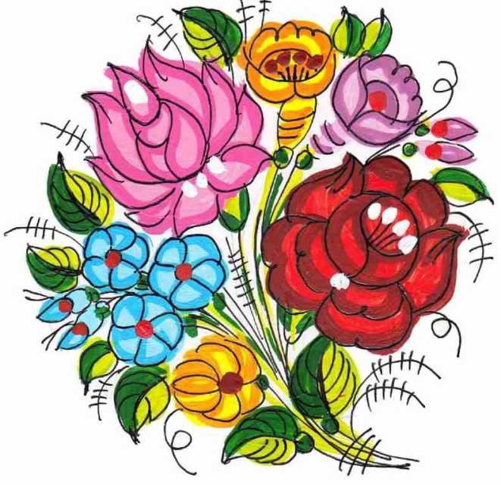
Kulturális örökség
Kalocsai népművészet: írás, hímzés, pingálás
(Tápiószentmárton, 2014. 01.30.)
Ez a művészeti tevékenység a Kalocsa XVIII.–XIX. századi határában kialakult falvak: Drágszél, Homokmégy, Öregcsertő, Szakmár, Újtelek, és a hozzájuk tartozó településrészek hagyományos paraszti kultúrájának sajátos eleme. A ma is alkotó író-, pingáló- és hímző asszonyok a kalocsai népművészet hordozói és életben tartói. A hagyományőrző csoportok, a néptáncegyüttesek, a múzeum, a népművészeti ház a népművészet által meghatározott kalocsai identitás őrzői. Kalocsa és környékének lakói elkötelezettek népművészetük iránt. Számos alkalmat teremtenek viseletük, táncaik bemutatására (Szent Iván éji Mulatság, Duna menti Folklórfesztivál, Kalocsai Paprika Napok, falunapok, szüreti bálok). Ezeken az eseményeken a legfiatalabbtól a legidősebb korosztályig mindenki részt vesz, így egyben jó alkalmak a kultúra átörökíthető elemeinek továbbadására. A városban nagy szerepet kap az iskolai és a művészeti oktatás kereteiben zajló hagyományápolás.
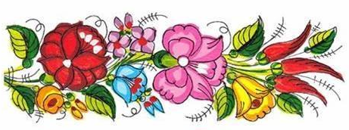
Kalocsai népművészet: írás, hímzés, pingálás
A kalocsai népművészet generációról generációra öröklődött. Minden generáció kialakította az előző korszakban gyökerező, mégis, csak magára jellemző motívum- és formavilágot, mely élete során végigkísérte. Az együtt élő nagycsaládokban és a társadalmi együttlétek alkalmával a különböző korosztályok a saját korosztályukra jellemző viseletűkkel a népcsoport kultúrájának sokszínűségét reprezentálták.
- Poták a → Kalocsai Sárköz északkeleti részén, Kalocsa város egykori határában kialakult települések népének gúnyos értelmű neve. A poták Kalocsa, Szakmár, Öregcsertő, Homokmégy és Drágszél helységekben, ill. a környékükön mintegy negyedszáz szálláscsoporton élnek. A poták népi kultúrájának legjellegzetesebb része az a rendkívüli tarka hímzés, viselet és falfestés („pingálás”), amelyet a szakirodalom és a köztudat egyaránt általában „kalocsai”-nak ismer. A poták nyelvjárása is eltér a környezetükétől, az őző dialektus sajátos változata.
„Pota” a szállásiak ősi nyelvjárása
Az elnevezés a Pota népcsoportot jelöli, úgy mint palóc, matyó, stb. Ehhez a nyelvjáráshoz tartozik Kalocsa, Negyvenszállás, Drágszél, Szakmár és a szállások. A nyelvjárásban az ómagyar ü-ző, részben az ómagyar általános ő-ző, és a rövid mássalhangzós kiejtés őrződött meg.
- Példának a következők szolgálnak: ügön = igen; mög = meg; lösz = lesz; mögtervözték = megtervezték; ehö = ehhez; ekő möni = el kell menni; ki löt tűzve = ki lett tűzve; együtök = eljöttök; kölöt = kellett; gyeröktelen = gyerektelen; lögyön = legyen; helyöte = helyette, mönyecske = fiatalasszony; fékető = főkötő; kácsi = kalács; ciha = huzat; bügyöge = bögre / Az Ü-zés megmaradt archaizmus. Nagyon szép példák: üdő = idő; üng = ing; ügön = igen; gyün = jön; tüle = tőle / Az É - Ő - zés: fékető = főkötő, O- U-zás: humlok = homlok, Ó- Ú - zás: rúzsa =rózsa, U-zás: bukor = bokor, O-zás: osztán = aztán
- Ezek a tulajdonságok, valamint külön tudatuk, amely leginkább a Kalocsához való tartozásban fejeződik ki, endogámiájuk, amely a szomszédos települések exogámiájával párosul, és r. k. vallásuk élesen megkülönbözteti őket a közeli Duna menti ref. falvaktól (Dunapataj, Uszód stb.), ill. a keletre eső községektől. – A pota szó eredete ismeretlen. Írásos forrásban csak a múlt század végén bukkant fel, mint a kiskunsági r. k.-ok gúnyolása. Valószínű, hogy ennek jelentéstartalma bővült kulturális és nyelvjárási különbséget is kifejező gúnynévvé. – Irod. Bárth János: A pota néprajzi csoport (Ethn., 1937).
- A kalocsai pota néprajzi csoport az 1960-as évek végéig szervesen őrizte és fejlesztette népi kultúráját, népművészetét. A különböző társadalmi változások következtében megszűnt ugyan a hagyományos paraszti szokásrend, de a kalocsaiak - és a valamikori kalocsai szállásokon lakók - erősen ragaszkodnak a parasztősök kulturális örökségéhez, mely leghangsúlyosabban a hímzéshez, a népviselethez és néptánchoz kötődik. Napjainkig őrzik a legutolsó generáció által kialakított népművészeti motívumokat, amelyek világszerte ismertté tették a kalocsai népművészetet. A kalocsai népművészet életképességét bizonyítja, hogy mindig alkalmazkodni tudott a külső elvárásokhoz.
A viseletdarabok mellett megjelent használati tárgyakon, mint nemzeti reprezentációt külföldre hordták, gazdaságilag is megpróbálták kamatoztatni a „tudást”. A kalocsaiak és az egykori szállások lakóinak életében fontos szerepet tölt be a „kalocsaiság”, az ehhez a népi kultúrához való tartozás tudata. A közösségek és egyének igyekeznek fenntartani hagyományaikat. Ma is jellemző, hogy a családban a lányok elsajátítják a kalocsai hímzés alapjait, otthon és az oktatási intézményekben megismerkednek a kalocsai motívumok sajátosságaival és tömegesen táncolnak a gyermekek, fiatalok és idősebbek a néptánccsoportokban. A ma is élő kalocsai identitás és a jellegzetes népi kultúra kialakulását sajátos társadalmi, gazdasági folyamatok határozták meg.
A híres kalocsai népi díszítőművészet legújabb stílusa már a város határának külön közigazgatási egységekre tagolódása után fejlődött ki, mégis jellege, színezése, készítési technikája, motívumkincse hasonló az egész területen. Továbbra is közös maradt számukra a múlt, a vallás, a nyelvjárás, a viselet, a maguk teremtette díszítőművészet és mindennapjaik hagyományos szokásvilága. Összetartozás tudatuk jó példája az egykori kalocsai határ területén belüli endogámia, amely a szállások közötti exogám házassági rendszerrel párosult. A történelmi Kalocsa határain belüli házasodás rendje hozzájárult a környezettől való kulturális elkülönülés hosszú fennmaradásához, a néprajzi zártság korai felbomlásának elkerüléséhez. A sajátosan zárt közösség alakította ki azt a díszítőművészetet, közösségi kultúrát, amely a mai napig jellemzője e térségnek. Az íróasszonyok keze munkájának köszönhetők azok a motívumok, amelyek a hímzők és pingálók által a viseletén és az otthon falain jelennek meg.
!
A környék menyecskéit „bőszoknyá” –soknak hívták, mert egy-egy szoknya 4-6 méterből volt. Általában 8-12 szoknyát is felvettek. Szoknyák szélét piros szegővel (fölpléhezték), a felső szoknyák anyaga különböző színű mintás parket, karton, egyszínű szövet, selyem, tarkavirágos kasmir (pucokselöm), ezüstvirágos, magábarúzsás, maszatosrúzsás, bársonyvirágos.
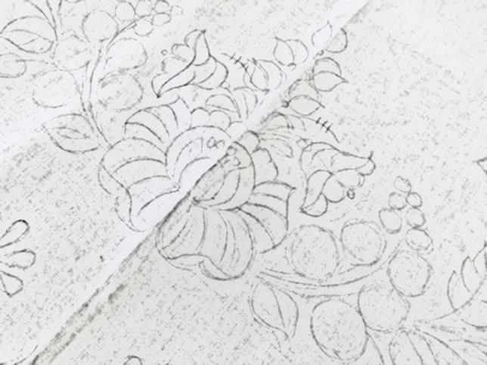
Írás- Hímzés
Í
rás: A mintát előrajzolják, „írják” az anyagra, innen a kalotaszegi „írás után varrott” vagy „írásos” elnevezés és a mezőkövesdi íróasszony, kalocsai író megnevezés. Asszonyok mellett egyébként ritkábban férfiak is lehettek előrajzolók (erdélyi Mezőség, Mezőkövesd), arról is tudunk, hogy Mezőkövesden a különösen gazdag hímzésű halállepedőket szűcslegények írták, rajzolták elő.
Az 1860-as években a kalocsai Szeidler-család ütőfái mintáinak hatására alakult ki a kalocsai hímzés első korszaka, a „singlölés”, mely kizárólag lyukakat hímzett fehér fonallal.
A singlölést kitaláló generáció gyermekei továbbfejlesztették anyáik örökségét, s a fekete, kék, piros fonalak és egy új technika, a töltött varrás bevonásával egy új motívumvilágot alakítottak ki az 1880-as években.
A 19-20. század fordulóján a harmadik generáció, az unokák újabb három színt (zöld, sárga, bordó) vontak be, s megnövelték a motívumok számát és a csokrok méretét.
A 1920-as évek végén a negyedik generáció, a dédunokák nagyméretű virágokkal és hatalmas csokrokkal betöltötték a rendelkezésükre álló teljes felületet, s 32-féle színt alkalmaztak. Ez az ún. cifra kalocsai.
A kézi hímzés, „varás” mellett 4 új technikát fejlesztettek ki: a „riselinezést”, a „madeirát”, az „üresvarást” és a „rátétest”, mely technikák általában a módosabb családok textiljeire kerültek.
Az 1950-es évek elején az ötödik generáció, az ükunokák is megkezdték saját hímzésviláguk kialakítását.
A termelőszövetkezetek létrehozása azonban szétverte a tradicionális társadalomszerveződést, s a megszűnő paraszttársadalom megakadályozta a pota néprajzi csoport népművészetének további fejlődését.
A hímzés kialakulásával egyidőben megjelentek azok az ügyes kezű asszonyok, akik a motívumokat a textíliára rajzolták. Ezeket a személyeket a kalocsaiak „íróasszonyoknak” nevezték, akik „írták vagy kiírták” a mintákat. Az „íróasszonyok” tudása általában (de nem törvényszerűen) anyáról lányára öröklődött, s néhány család esetén 150 esztendeje folyamatosan él.
A kalocsai népművészetet voltaképpen a lányok „létövős humijának” előállítása éltette. Mindenki megkapta esküvője napjára az élete során szükséges viseletdarabokat, házi- és ágyi textileket, természetesen a család gazdasági erejének mértékéig - egy gazdag leány száz öltözet ruhát is kaphatott, egy szegény leány hármat. E gyakorlat és a hozzá kötődő rítusok, szokáscselekvések éltették, alakították, egységesítették a kalocsai népművészetet, s biztosították a különböző korosztályok elkülönülését az emberi élet egésze alatt.
A helyi közösség igénye mellett a 20. század közepén a Gyöngyösbokréta mozgalommal párhuzamosan fejlődött ki a népművészeti árutermelés, a dísztárgyak előállítása.
Az 1950-1960-as évek fordulóján az ún. kivetkőzéssel (a nők elhagyták hagyományos parasztviseletüket) megszűnt a kalocsai népművészet legnagyobb felvevőpiaca. A termelés nagyobb részt a lakástextíliákra és a dísztárgyakra korlátozódott. Napjainkban a dísztárgyak előállítása a legfontosabb alkotó terület, de jelentős maradt a helyi közösség lakástextiljeinek az előállítása is.
Pingálás
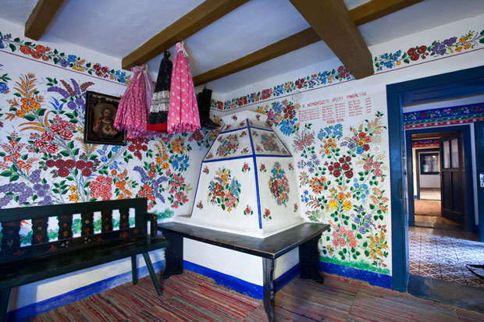
A magyar nyelvterületen nagyon kevés helyen díszítették színes motívumokkal a falfelületet, de kizárólag Kalocsán alakult ki a ma is jellemző, oly gazdag formavilága. A 19. század végétől a bútorokról és hímzésekről egyre több motívum vándorol át a falakra, s az alapszínek között megjelent a zöld. A pingálás 3. korszakában - 1930-as évektől – hatalmas csokrokkal az egész falfelületet beborították, de a koszorú kiegészítésképpen mindvégig megmaradt. A pingálóasszonyok túlnyomó többségükben azonosak voltak az „íróasszonyokkal”. Míg az írás a korábban ismertetett módon továbbél, addig a pingálás napjainkra már elveszítette megjelenésének tereit. A mai, globalizálódó világban az otthonok pingálására általában nincs igény, a pingálóasszonyok otthonainak státuszszimbólumává vált. A város identitásának szerves része maradt azonban a pingálás, ezért a kalocsai közintézményeket (V árosháza, vasútállomás, színház, stb.) ma is pingálással díszítik.

Nemzetközi kiállítások, rendezvények, a minta modem hordozói: Az elmúlt néhány évben sok alkalommal jelent meg a kalocsai népművészet a hazai és nemzetközi kiállításokon, rendezvényeken és számos világszerte ismert hírességen is.
2011-ben a Közigazgatási és Igazgatási Minisztérium és Design Terminál „Gombold újra!” pályázat meghirdetésével a magyar divatvilágba visszatért az eredeti kalocsai hímzés modern ruhakölteményeken Hrivnák Tünde divattervezésével. Ugyanebben az évben a Forma-1 Magyar nagydíján Lewis Hamilton és Jenson Button is stilizált kalocsai mintás overállja, majd Iker Cassillas a Reál Madrid kapusa kalocsai mintás kapuskesztyűje és Nicole Kidman ruhája irányította a kalocsai népművészetre a figyelmet.
Nádas Tamás 2012-ben kalocsai mintával díszített repülőgéppel és ruhában műrepülő világbajnok lett. 2012-ben a Vörösmarty téri Karácsonyi vásár kiemelt vendége,
2013-ban a Turisztikai Évadnyitó Fogadás és az Utazás 2013. Nemzetközi és Idegenforgalmi Kiállítás kulturális díszvendége is Kalocsa volt. Nagy nemzetközi érdeklődés övezte a kalocsai népművészetet, amikor 2013 májusában Smithsonian Folklife Festival díszvendége Washington DC-ben Magyarország volt, ahol a pingáló és hímző asszonyok személyesen mutatták be a kalocsai motívumokat.

Összegzés: Magyarország egyik legnagyobb nemzeti értéke ez, hiszen a külföldiek szemében a magyar népművészet szerves része, sőt a legtöbben az egész magyar népművészettel azonosítják. Az országimázs kialakításában tett jelentős szerepét az eddig megjelent útikönyvek és imázs videók, kisfilmek is bizonyítják. A kalocsai városvezetés szerint az eredeti kalocsai népművészet fennmaradása a térségi és országos turizmus egyik fő pillére kell, hogy legyen, mely a társadalmi identitást szorosabbá teszi és jelentős kulturális és gazdasági fejlődést eredményezhet. Modem világunkban szükséges a divat felé fordulni és alkalmazkodni hozzá, így népművészetünk fennmaradhat a kalocsai minta alakításával, és
modern felhasználásával, de mindenekelőtt a népművészet eredetiségét kell megőriznünk, melyet az utóbbi években egyre többen helyen próbálnak minőségileg csorbítani, különböző kalocsainak vélt motívumokat hamisítani.
* A pingálást a hozzáértő asszonyok napszámért és élelemért végezték.
* Az 1930-as évektől, a kalocsai népművészetnek az idegenforgalom és a kereskedelem által való felfedeztetését követően, a kézi pingálást a külső megrendelések tartották életben.

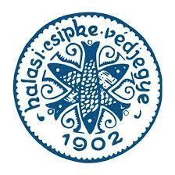
Halasi csipke

Kulturális örökség
Halasi csipke
(Tápiószentmárton, 2014. 01. 30.)
A halasi csipke a magyar és az európai iparművészet kitüntetett figyelemmel és elismeréssel kísért terméke. Első, 1902-es megjelenése óta a magyar népművészet fontos része, és azok közé a csipkeműhelyek közé tartozik, amelyek a századfordulón épültek, azóta is fennmaradtak és a mai napig is működnek. Ez a kézimunkafajta a 20. században vált méltó vetélytársává a brüsszeli és a velencei csipkének. A halasi csipkéből készült alkotások több világkiállítás nagydíját is elnyerték, és a magyar állam ajándékaként előkelő, híres emberek is megkapták magyarországi látogatásuk alkalmából. Többek között magáénak tudhat ezekből az egyedülálló művészi darabokból néhányat a japán császárné, II. Erzsébet brit királynő, Bush volt amerikai elnök felesége. Halasi csipkét kapott ajándékba az 1996-ban Magyarországra látogató II. János Pál pápa (terítő a magyar koronázási palást motívumaival) is. Mint hungarikum, azon kevés iparművészeti értékeink közé tartozik, amely világszínvonalú, és az egész világot meghódította, Izlandtól Ausztráliáig.
Elkészítése roppant aprólékos, időigényes. Százszázalékos kézi munkát igényel, amelyet hófehér, leheletfinom cérnával és a szinte láthatatlan tűvel végeznek. Készítésének titkát csak a beavatottak, a halasi csipkevarrók ismerik. A csipkevarrás egyedülálló technikája nemzedékről-nemzedékre száll, s e tudással a Csipkeház kiváló népi iparművészei alkotják meg cérnából a csodát Kiskunhalason. A technika, bár több mint 110 éves, a csipkék mégis minden évben új motívumokkal bővülnek, melyekben a hagyomány a jelenkor értékeivel társul.
Története
A 19. század utolsó évtizedeiben az iparművészek egyik fő törekvése volt, hogy a mindent elárasztó iparcikkek mellett megőrizzék a népi, illetve a kézművestechnikákat is. Magyarországon is több helyen fejlesztettek ki manufakturális jellegű műhelyeket, amilyenben például a halasi csipkék is készültek.
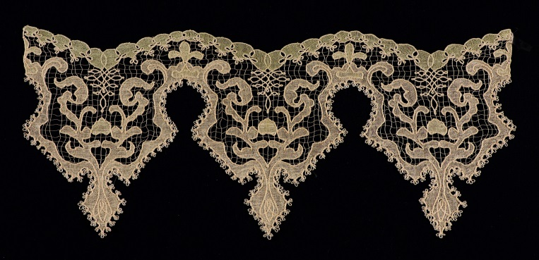
A halasi csipke szülőanyja Markovits Mária (1875–1954) volt. Kiskunhalason 1902-ben Dékáni Árpád tervei alapján készültek az első csipkék. A kun (halasi) csipke ösztönzője volt Zseny József (1860–1931) Pest vármegyei aljegyző, aki egy krónikára hivatkozva úgy gondolta, hogy a kunok is varrtak ehhez hasonló díszeket annak idején Attila hun király udvarában. Priszkosz rétor bizánci krónikás Attila király udvarában tett látogatására hivatkozva állította, hogy már a hunok szolgái, a kunok is csipkét varrtak. Bár elmélete nagy fantáziavilágra vall, a hipotézisének volt némi valóság alapja: „Másnap elmentem Atilla udvarába és ajándékokat vittem feleségének, akit Rékának hívtak. Az asszonyt puha szőnyegen fekve találtam. Szolgák vették körül, s vele szemben a földön is szolgáló leányok ültek, akik színes fonalakkal lepleket hímeztek, amelyeket barbár ruháik díszítésére készítettek.”. Zseny kül- és belföldön is népszerűsítette a Halasi csipkét.
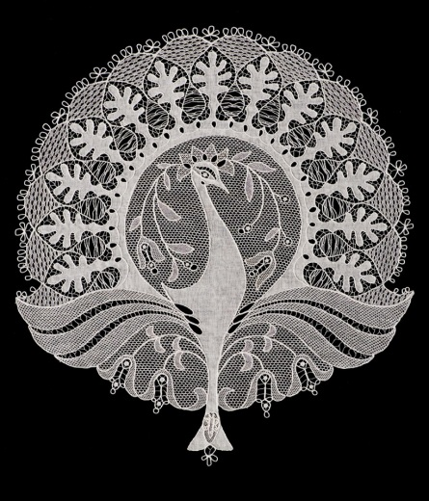
1935-ben Kiskunhalas város vezetésének és a Kereskedelmi Minisztériumnak köszönhetően felépült a máig is műhelyként működő halasi Csipkeház. Ugyanebben az évben vezették be a halasi csipke védjegyeként a három keresztbe fektetett halat.
1946-ban a műhely a II. világháború miatt beállt pangás következtében beszüntette működését és Markovits Mária otthon dolgozott tovább.
1960-ban a Magyar Posta 400 ezres példányszámban „Halasi Csipke” címmel Zombori Éva grafikusművész tervezte bélyegsorozatot adott ki.
1977. január 26-ától a halasi csipke készítése önálló népművészeti ággá vált a Népművészeti Tanács minősítése alapján.
1992-ben létrehozták a Halasi Csipke Alapítványt.
Készítési technika
A varrott csipke technikája a 16. századi Itáliából terjedt el. Készítéséhez nagyon finom, fehérített lenfonalat használtak. A papírra rajzolt minta kontúrjainak megfelelően egy vezetőfonalat feszítenek ki, majd ezt egy tűbe fűzött egyetlen folytonos szálból, meghatározott technikával kialakított, ún. gomblyuköltésekkel egészítik kii ki. A minta körvonala között kialakuló belső közöket díszítőöltésekkel töltik ki. Mivel eközben a készülő csipkét nem varrják rá a mintarajzra, "levegőben varrott csipkének" is nevezik.
A halasi csipkének is az a jellegzetessége, hogy „kézzel varrott”. Az erőteljes mintarajz vonalán vezetik végig az alapszálat, amelyet huroköltésekkel fognak le. A mintarajz szállal történő befedése után különböző öltéstechnikákkal bestoppolják a kimaradt részeket, amelyek így plasztikusan kiadják a tervezett alakot.
A halasi Csipkeházban mintegy hatvan féle úgynevezett „stoppoló” öltéstechnika mintája látható.
Alapanyag
Az első csipkekészítmények vastagabb fehérítetlen és színes lenfonalból készültek, így a textúrájuk durvább kivitelezésű, mint későbbi társaiké. A 20. század elejétől már nagyon finom, fehérítetlen lenfonalat használnak a kivitelezéshez, s az így keletkezett csipkék leheletvékony textíliát képeztek.
Mintavilág
A tervezők igyekeztek eredeti magyar motívumokkal dolgozni, hogy igazi hungarikum legyen a halasi csipke. A szakirodalom három csoportra osztja a halasi magyar motívumokat ábrázoló csipkéket:
- a virág- és levélmintás szegélycsipkék, gallérok és zsabók (pl. gránátalma, tulipán, békavirág, epervirág, csillagvirág stb.)
- az állatalakos szegély- legyezőcsipkék (pl. szarvasos, pávás, párosgalambos, pelikános, pillangós)
- a figurális, népviseletbe öltözött parasztalakokat (pl. táncoló pár, legény, leány, juhászbojtár)
A csipkék királynője, a királynők csipkéje - a halasi csipke.
A halasi csipke egy örök érték, mely a leheletfinom, féltve őrzött alkotások mellett a mindennapi életbe, akár az öltözködésbe is elhozza szépségét, így ékesít mint gyűrű, medál vagy zsebkendő.

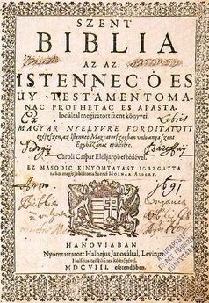
Vizsolyi Biblia

Kulturális örökség
Vizsolyi Biblia
(Budapest, 2015.01. 29.)
K
ároli Gáspár nem csupán fordítója, hanem egyben gondozója, szerkesztője és kiadója is volt ennek a Bibliának. Nyelvezetében nagymértékben hozzájárult a magyar kultúra és nyelv formálásához, alakításához, elterjedéséhez, fejlődéséhez, illetve mind szellemiségében, mind tárgyként egy biztos és értékes pontja a magyar nemzet történelmének. Kulturális, hitéleti, nyelvtörténeti értéke felbecsülhetetlen az idén 432 éves kiadványnak.
A Károlyi-Biblia (protestáns gyakorlatban: Károli-Biblia) avagy vizsolyi Biblia a legrégibb fennmaradt (és ma is használt) teljes, magyar nyelvre lefordított Biblia. Az Újszövetséget Károli Gáspár, gönci esperes fordította, az Ószövetség szövegeinél lelkésztársai is segítették. Mindez három évig tartott. A vizsolyi műhely 1588 és 1599 között működött. A munkát a Habsburg cenzúra engedélye nélkül végezték. Ez hatalmas kockázatot jelentett minden résztvevő számára, legyen az támogató főúr, fordító, papírt csempésző borkereskedő vagy éppen nyomdász. A nyomtatást 1589. február 18-án kezdték meg a lengyel származású Mantskovits Bálint vezetésével, aki a nagy feladathoz Németalföldről hozatta a betűket, a papírt pedig Lengyelországból szerezték be. Mantskovits a nyomdáját Galgócról helyezte át Vizsolyba. A nyomtatás elkezdésekor még nem készült el a teljes fordítás, ezért Károlyi kéziratait az akkori diákok – köztük Szenczi Molnár Albert – laponként, gyalogszerrel hordták Göncről Vizsolyba. Végül nyolcszáz példányt sikerült kinyomtatni, ezek közül ötvennégy élte túl a történelem viharait. Huszonnyolc kötetet őriznek hazai gyűjtemények, a többi külföldi könyvtárak féltve őrzött kincse. Ez nem csoda, hiszen a Vizsolyi Biblia kéz műves kiadású reneszánsz könyvritkaság. De igazi értékét mi, magyarok ismerhetjük, hiszen egyházi, irodalmi és technikatörténeti csúcsteljesítményünkről beszélünk. Ez a maga korában szamizdat kiadvány a magyar sajtószabadság első szimbólumának is tekinthető. Reményik Sándor Károli Gáspár emlékezetének című versét így zárja: „De türelmén és alázatán által Az örök isten beszél – magyarul.”
A Biblia 2412 oldalas, súlya kb. 6 kg.
A
könyv három részből áll, mind önálló címlappal és levélszámozással van ellátva. Az első címlapon Magyarország címere szerepel, ez az egész műre vonatkozik. Ennek hátlapján az első rész tartalomjegyzéke található. Ez után Károlyi Gáspár terjedelmes Elöljáró beszédet írt „uraknak, vitézlő, nemes népeknek, istenfélő községnek, prédikátoroknak, Magyarországban és Erdélyben Gönc 1589 január 1”-i kelettel. Az első rész a Ószövetség első 28 könyvét öleli fel Jézusnak, Sirák fiának könyvéig. Az első rész végén nyomdászjelvény látható.
A második címlap a könyv második és harmadik részére vonatkozik: A szent Bibliának második része, melyben vannak a próféták írási mind, a Makkabeusok könyvei és a mi Urunk Jézus Krisztusnak Új Testamentuma.
A harmadik rész címe: A mi Urunk Jézus Krisztusnak Új Testamentoma, alatta nyomdászjelvény, hátlapján rövid tartalomjegyzékkel. Utána egy behajtogatott nagy ívrét levél van beillesztve: Tábla Jézus Krisztusnak embersége szerint való nemzetségéről.
Károlyi a fejezetek elé tartalmi összefoglalást készített, a nehezebb részeket megmagyarázta, gyakran az egyik bibliai részt egy másikkal világította meg, és könnyen érthető példákkal szemlélteti. Az „Old(d) le saruidat” – abban a korban mikor a török birodalom Abaúj megye határáig terjedt –, a következőképpen magyarázza: „Mint a törökökről mondják, hogy amikor a templomokba bémennek levetik lábokról az ő csizmájukat, a helynek böcsüléséért.” A törököket más példában is használja, amikor arról beszél, hogy Máté evangélista adószedő volt; elmondja, hogy abban a korban a rómaiaktól éppúgy bérelték egy város adószedését a publikánusok, mint a törököktől az emingek.
A vizsolyi Bibliák ma
Az eredeti Bibliák komoly értéket képviselnek. 2003. november 28-án egy szinte teljesen sértetlenül fennmaradt kötete 12 millió forintért (a szakértők értékét 25-30 millió forintra becsülték) kelt el egy budapesti könyvárverésen. 2001-ben Londonban került kalapács alá a Bibliák egyike, ott 26 millió forintnak megfelelő összeget fizetett ki érte az új tulajdonos. 2008 májusában egy újabb példány került kalapács alá. Az árverés során a Biblia Ószövetségi hiánytalan jóállapotú része került eladásra, 2,2 millió forintért.
1981-ben huszonnyolcezer példányos hasonmás kiadást jelentettek meg, amelyet 1990-ben újabb kiadás követett (Helikon). 2015. végén 200 valóban hasonmás példány nyomtatása kezdődött meg korhű nyomdagépen és papírra.
Károlyi tisztában volt azzal, hogy az elkészült művet kritizálni fogják. Erről a következőképpen írt a Biblia elöljáróbeszédében: „Bizonynyal tudom és semmit sem kételkedem, hogy ezen mi munkánknak, minekutána emberek közé az kimegyen, sok irigye és sok rágalmazója lészen. Mert miképen az testet követi az árnyék, azonképen a virtust az az a jóságos cselekedeteket követi az irigység. Es akik az rágalmazásra születtek, mivelhogy a más ember munkájához, vagy cselekedeteihez hasonlót nem cselekedhetnek, ha különben annak nem árthatnak, rágalmazzák azt. Mindazáltal senkinek sem irigységével, sem rágalmazásával nem gondolok; mert az Isten és az én jó lelkiösmeretem nekem bizonyságom, hogy nem egyebet, hanem a nagy Istennek tisztességére, s az ő házának épületére néztem a dologban.”
Annak okáért minden keresztény olvasót kér, hogy munkájáért ne rágalmazzák, meg ne keserítsék, hanem nagy isteni félelemmel és hálaadással vegyék és olvassák e magyar nyelvre fordított Bibliát; netaláni fordításbeli hibáit jegyezzék meg és őt intsék meg, hogy a míg Isten e testben tartja, megjobbíthassa. „Szabad mindennek az Isten házába ajándékot vinni… én azt viszem, a mit vihetek, ti. magyar nyelven az egész Bibliát.”
Károlyi azonban már nem tudta a Bibliát újra kiadni, mert nem sokkal a Biblia elkészülte után meghalt. 1608-ban az egykor Göncön tanuló, Szenczi Molnár Albert készítette el a javított kiadást, a hanaui Bibliát.

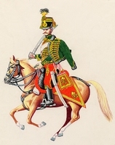
Magyar Huszár

Kulturális örökség
Magyar Huszár
(Kecskemét, 2017. 06.20.)
Nekünk, magyaroknak az a nemzeti jelkép, akiben az ősi magyar lovas harcosnak a tűzfegyverek korában való újjászületését látjuk. A magyar huszár az a magyar könnyűlovas, aki az elmúlt fél évezredben ott virtuskodott a török háborúkban családi tűzhelye, szülőföldje védelmében, a Habsburg-ellenes szabadságharcokban nemzeti jogainak biztosításáért, a dinasztikus háborúkban uralkodója hívó szavát követve. A magyar huszár az a lovas katona, aki leffentyűs csákóföveget vagy forgós csákót, gazdagon zsinórozott dolmányt és szűk nadrágot, színes fonott övet és sarkantyús rövidszárú csizmát, bal vállán átvetett, ugyancsak gazdagon zsinórozott mentét visel. Vállszíjon tartott szablyát és tarsolyt hord, a nyeregkápára erősített karabélyt és deli pár pisztolyt is kéznél tart. A könnyű fegyverzetű huszárok a pajzsosok alkotta biztonsági gyűrűből kitörve, elsőként csaptak rá az ellenségre, állandóan nyugtalanították azt, de a nagyobb ellenséges erő elől kitértek, a nehéz lovasság mögé húzódtak, amint azonban a támadásra újból kedvezővé vált a pillanat, ismét előretörtek.
A magyar huszár története
A huszárok legkorábbi említésükkor, a 14. század végi forrásokban többnyire délszláv eredetű, török módon harcoló könnyűlovasokat jelentettek.
Mozgékony, könnyű csontozatú arabs vagy magyar lovon küzdöttek, törökös öltözetet, zsinóros mentét, szűk lovaglónadrágot viseltek. Legfontosabb szerepük az irreguláris harcban, a portyázásokban, lesvetésben, a biztosításban és felderítésben volt, de a nyílt csatákban is megállták a helyüket.
Mátyás király huszárjai
Mátyás zsoldoscsapatainak, a később fekete seregnek nevezett haderőnek a huszárok már megbecsült részét képezték. Könnyű „huszársisakkal”, tárcsapajzzsal, esetenként könnyű mellvérttel, fő fegyverként szablyával, gyakran kopjával, majd később karabéllyal harcoltak.
Mátyás korában még létezett egy régebbi fajta könnyűlovasság is. Bonfini az 1477-es győri tábor leírásánál azt írta, hogy „a királynak háromféle, cseh, rác és magyar” lovassága van. A megkülönböztetés itt nem nemzetiséget, hanem a lovassági fajtát jelentette: a cseh a nehézlovasságot, a rác a huszárságot, a magyar pedig a korábbi típusú könnyűlovasságot jelentette. Ez a különbségtétel a 15. század végére megszűnt, a huszárság alatt ekkor már egyértelműen a magyar könnyűlovasságot értették.
A 15. század második felében összetételük az eredetileg főleg délszláv elemekből vegyessé, majd főleg magyar etnikumúvá vált. Ettől kezdve egészen a 20. századig ők alkották a magyar könnyűlovasságot. Sikereik nyomán a 16. században már „magyar fegyvernemként” vált ismertté és terjedt tovább Európában, a 17-18. századra már a legjobb könnyűlovasságnak számított.

A magyar huszárok a 18. században
A Rákóczi-szabadságharc alatt mind Rákóczi, mind a vele szemben álló I. József császár is felállított huszárcsapatokat részben magyar, de jobbára horvát katonákból, amelyek azonban a háború befejezése után ismét feloszlottak. Bercsényi László, Rákóczi testőrszázadosa viszont Franciaországban saját, máig fennálló huszárezredet hozhatott létre, és később megszervezte az egész francia könnyűlovasságot, eljutva a Franciaország marsallja címig.
A huszárok részben már a 17. század vége felé, részben a 18. század elején a kopja helyett karabélyt és pisztolyokat kaptak. A 17. század végén szervezett huszárezredek 3000 lovasból álltak; e rendkívül nagyszámú lovas az ezredek vezetését rendkívül megnehezítette, ezért 1701-ben elrendelték, hogy minden huszárezred csak 1067 főből álljon, amelyek 6 svadront képeztek; minden svadron 2 századra (kompánia) volt tagolva. 1770-ben a császári és királyi (cs. és kir.) hadsereg összes lovasságánál, s így a huszároknál is a kompániákba és svadronokba való tagozás helyett a századok (Escadronen) és osztályok (Divisionen) képzése rendeltetett el; 2 század képezett 1 osztályt s az osztályokat parancsnokuk tisztsége szerint nevezték el, a századok pedig minden osztályban számokat kaptak s az osztály nevéhez illesztett számokkal neveztettek meg (p. első őrnagyi 2. század). Az osztályok és századok ezen megnevezését 1851-ben szüntették meg.
1771-ben rendelték el, hogy valamennyi lovasezred harcosai a gyalogharcra is legyenek kiképezve, holott azelőtt csakis a két „Karabinier” (lovasított lövészek) és a 11 dragonyos ezred képeztettek ki rendszeresen a gyalogharcra. A huszárok különben már a 17. század óta igen gyakran harcoltak gyalog is, ha a terep- vagy egyéb viszonyok azt szükségessé tették.
19. századi magyar huszárság
Az 1800. évi nemesi felkelés alkalmával a jász-kunok által kiállított nemesek lovasezredét a felkelő sereg feloszlatásakor reguláris huszárezreddé alakították át, azzal a megjegyzéssel, hogy ezen, a jász-kunok területén toborzott legénységgel kiegészítendő huszárezrednek tulajdonosa mindig a nádor lesz (Nádor-Huszár) és ez így is volt 1850-ig. 1859-ben és 1866-ban magyarországi önkéntesekből állították fel a 13-16. számú huszárezredet.
Az Osztrák–Magyar Monarchia közös hadseregének huszárezredei békében 2 osztályból (1. és 2.), egy-egy osztály 3 századból (1.-6.), egy pótkeretből és egy utász-szakaszból álltak. Mozgósításkor minden ezred még 2 törzsszakaszt és egy tartalék-századot állított fel, a pótkeretet pedig pótszázaddá egészítették ki. Háborúban – a tiszteket is beleszámítva – 150 lovasított és 21 nem lovasított ember képezett egy-egy tábori, azaz a hadszínhelyre vonuló századot. A huszárság lovassági karddal és ezenkívül az altisztek és a törzsszakaszok legénysége forgópisztollyal (30 tölténnyel), a többi legénység pedig hátultöltő karabéllyal (50 tölténnyel) volt felfegyverezve. Az utász-szakasz utászszerszámokat és robbanószereket vitt magával. A huszárezredek tisztikarait részint a bécsújhelyi katonai akadémiából kilépőkkel, részint a morva-fehértemplomi (Mährisch-Weisskirchen, Hranice na Moravě) hadapródiskolában kiképzett hadapródok előléptetésével egészítették ki.
Huszárok más országokban
Lengyelország
Már a 16. században Báthory István lengyel király Lengyelországban is szervezett egy huszárcsapatot, amely azonban inkább testőrségnek volt mondható, mert csakis lengyel főnemesek fiait vették fel abba, akik tetőtől-talpig keleti mód szerint vértezetten, nehéz lovakon, súlyos lándzsákkal harcoltak; minden egyes úri lovast négy könnyű lovas (pacholek) kísért a harctérre.
Oroszország
A lengyelhez hasonló lovasságot szervezett IV. Iván orosz cár is, ezeket a lovasokat „guszári”-knak nevezte. Ezek a nehézlovasságként szervezett és alkalmazott csapatok csakis I. Péter cár alatt vetették le a nehéz vérteket, s harcoltak könnyűlovas harcmodorral. Péter cár szolgálatába szegődött egy Magyarországról származó montenegrói katona Jovan Albanez, aki megszervezte az oroszországi Szerb huszárezredet, amely több mint ötven évig létezett az orosz hadseregben.
Nyugat-Európa
Thököly Imre szerencsecsillagának letűnése után seregének bizonyos részei külföldre menekültek; több magyar huszár Franciaországba vetődött, ahol a tiszteket szívesen osztották be a francia könnyűlovassághoz, sok közlegény pedig, éppúgy mint a pfalzi háború alatt hadifogságba jutott «császári» huszárok közül is többen a francia lovassági tiszteknek lovászai lettek; e katonás, a francia tisztek által igen becsületes, teljesen megbízható és rendkívül jó lovasoknak mondott emberek a magyar huszárokat különben is már a hadszínhelyeken való működésükből ismerő luxemburgi hercegnek, francia tábornagynak annyira megtetszettek, hogy közülük 200-at zsoldba fogadott, és ezekhez magyar tiszteket osztott be, két századból álló huszársvadront szerveztetett, amely svadront azonban már 1692-ben csupa magyarokból összeállított, 6 századra tagozott, huszárezreddé alakították át. Ezt az ezredet a hadjárat befejezése után feloszlatták, de Villars tábornagy rendeletére már 1703-ban, a spanyol örökösödési háború során ismét felállították. A francia huszárság és az első francia huszárezredet (Bercheny) Bercsényi László alapította meg, Bercsényi Miklós kuruc vezér fia. A Bercsényi-huszárezred, amely ma is létezik, és bár lovaikat jó ideje ejtőernyőkre és felderítő páncélosokra cserélték, hírnevük ugyanolyan legendás maradt.
A szatmári béke (1711) után sok magyar kuruc külföldre menekült, és ott, főleg Poroszországban, Bajorországban és Franciaországban hadi szolgálatba léptek. Ezek a kurucok szervezték az első porosz és bajor huszárcsapatokat és velük állították fel Franciaországban a második huszárezredet. A Mária Terézia uralkodása ideje alatt vívott háborúk alatt a porosz huszárok is már majdnem olyan nagy hírnevet vívtak ki maguknak, mint a magyar huszárok; viszont Hans Joachim von Zieten híres huszárjainak 60-70%-a nem német, hanem magyar lovas volt. A szatmári béke után magyarokkal szervezett huszárezredek legénysége ugyanis az évek során nemhogy kisebbedett volna, hanem inkább folytonosan nagyobb lett, mert a császári-királyi huszárezredekből folytonosan léptek át magyar tisztek és legények a porosz huszárezredekhez. A német hadsereg híres volt magyar huszárairól, akik Nagy Frigyes idején emigráltak porosz területre.
Itália
Az Itália egyesítéséért vívott 1859-es szárd–francia–osztrák háborúban II. Viktor Emánuel szárd–piemonti király Bethlen Gergely grófot, az 1848–49-es szabadságharc honvéd huszárezredesét bízta meg azzal, hogy magyar lovasokból huszárezredet (Usseri di Piacenza) szervezzen; 1860-ban pedig Garibaldi seregében magyarokból két huszárszázadot alakított, akik főleg a Capua alatt vívott döntő csata alatt tüntették ki magukat.
Kováts Mihály (katona)
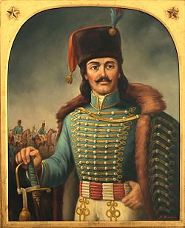
Fabriczi Kováts Mihály (Karcag, 1724 – Charleston, Dél-Karolina, 1779. május 11.) magyar katonai parancsnok és nemes, az amerikai függetlenségi háborúban huszárezredes.
Életútja
Nagykunsági köznemes családból származott. Az osztrák örökösödési háborúban a jászkun huszárezred zászlósa. 1746-ban porosz szolgálatba szegődött. 1752-ben zászlós és 1757-ben másodhadnagy. A hétéves háborúban az osztrákok ellen harcolt. 1761-ben kilépett a porosz hadseregből és Magyarországon keresztül Lengyelországba akart távozni. Mielőtt azonban átlépte a határt, az osztrákok elfogták és Bécsbe szállították. Mária Terézia szabadon bocsátotta és őrnaggyá nevezte ki. 1773-tól 1775-ig Szászországban élt, ahol ismét érintkezésbe lépett lengyel emigránsokkal, elsősorban Kazimierz Pułaski (Pułaski Kázmér) gróffal. 1776 augusztusában Olasz- és Franciaországba távozott, 1777. január 13-án Franciaországból latin nyelvű levelet írt Benjamin Franklinnek. Kováts a választ meg sem várva hajóra szállt, és személyesen kereste fel George Washingtont, a Kontinentális Hadsereg főparancsnokát, aki azonban visszautasította jelentkezését. Kováts, ha már ott volt, beállt a pennsylvaniai szabad német zászlóaljba (németek, ahogy írek, skótok és angolok is harcoltak mindkét oldalon) toborzótisztnek, és már ekkor lovas alakulatok megszervezésével foglalatoskodott. Eleinte sem Washington, sem a többi brit iskolán (nyílt gyalogos összecsapások + bozótharc) nevelkedett tiszt nem tudta elképzelni, hogy mekkora jelentőséggel bír a reguláris lovasság, amely ekkoriban felderítő és “gerilla” szerepe mellett még csatadöntő jelentőséggel is bírhatott.
Pulaski gróf júliusban érkezett meg az Újvilágba; Washingtonék szívesen fogadták a tapasztalt szabadságharcost, és rá bízták az amerikai lovasság megszervezését, aki igyekezett a lovassági kérdésekben sokkal jártasabb Kovátsot is bevonni a munkákba. Végül 1778. április 18-án, a lengyel gróf sokadik közbenjárása után Kovátsot kinevezték a Kontinentális Hadsereg ezredesévé, és beosztották a Pulaski-légió parancsnokhelyettesének. A légió ekkoriban mintegy 330 főből állt össze, és nem sokkal később, nagyrészt Kováts alapos, a magyar és porosz mintát ötvöző kiképzési módszerének köszönhetően ez az alakulat lett az amerikaiak legütőképesebb lovas egysége.
Az 1779-es charlestoni ütközet
1779. február 2-án Charleston védelmére rendelték ki a légiót. A légiónak kicsinysége ellenére lovassága miatt jó híre volt. A légió vezetője, Pułaski bátor, vitéz katona hírében állt, Kováts Mihály ezredesnek pedig a lovasság megalakítása és kiképzése körül voltak jelentős érdemei. Kováts ezredes, aki Pułaski oldalán harcolt, lövést kapott, megsebesült, még a lován ült, amikor a kis sereg meghátrált, de erejét elveszítve lezuhant a rohanó lóról. Az angol csapat birtokba véve a területet, Kováts Mihály ezredest is már holtan találta, az angolok ott temették el, ahol találták. Joseph Johnson charlestoni orvos, aki az ütközet idején még fiatal gyerek volt, elsőnek írta meg 1850-ben megjelent könyvében, hogy Kováts Mihály ezredes magyar ember volt: „He was an officer of great merit and experience”.
Érdemes megemlíteni, hogy Kováts Mihály halálát, majd egy későbbi ütközetben Pułaski halálát is abban az időben az angolok birtokában levő először alkalmazott hátultöltő puska okozta. Ezzel a puskával percenként négy célzott lövést lehetett leadni, ugyanekkor még az amerikaiak a nehézkesebben kezelhető elöltő muskétákat használták az amerikai függetlenségi háborúban. Az 1779. május 11-i ütközet után egy évig az angolok nem foglalták el Charlestont.

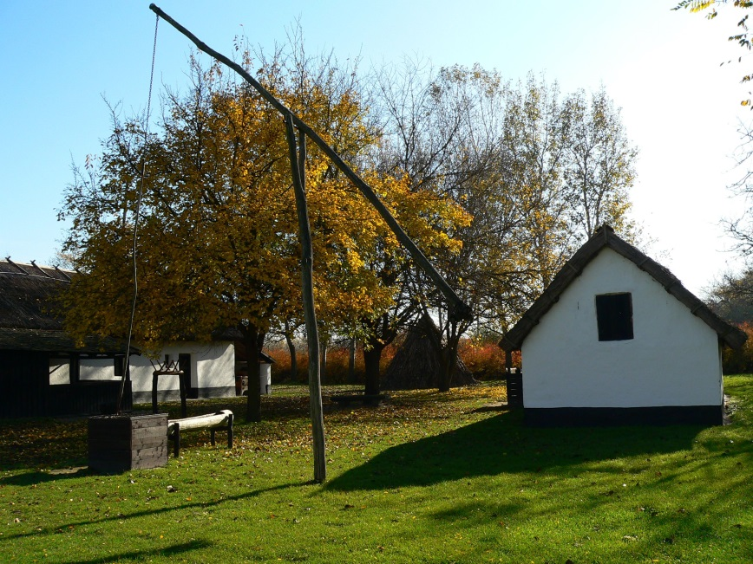
A magyar tanya

Kulturális örökség
A magyar tanya
(Kecskemét, 2017. 06.20.)
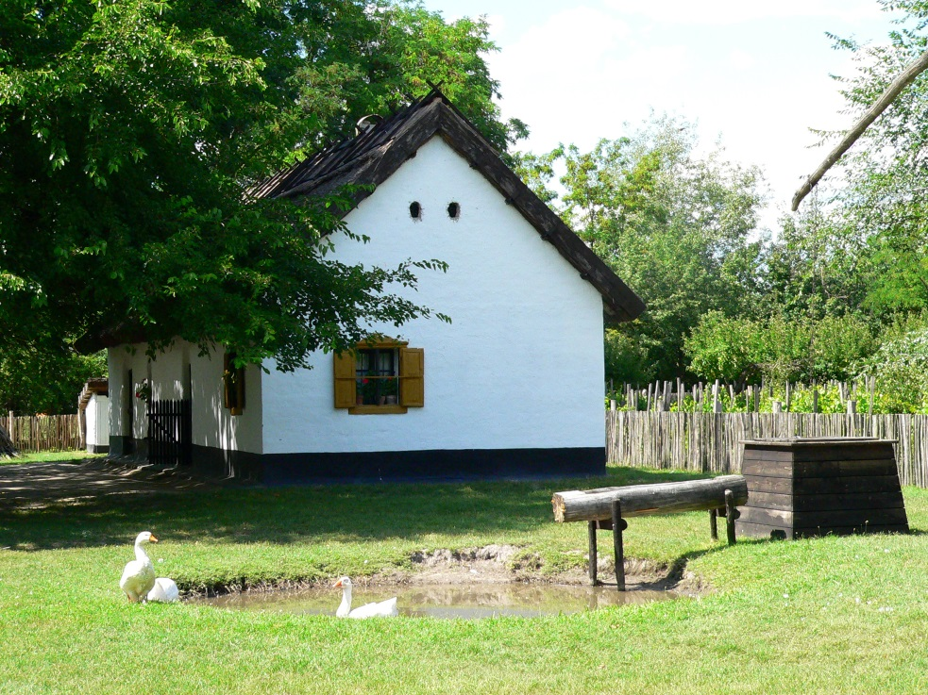
A tanya az Alföld egyedülállóan tipikus vidékies településformájának tekinthető településképződmény, mint külterületi lakott hely. A tanya régebbi neve a szállás, az Alföld szétszórt, magányos telepeit jelentette, melyek többnyire a gazdálkodás központjai és a lábasjószág telelőhelyei voltak. A tanya kialakulásában a mezőgazdaság játszotta az alapvető szerepet.
A tanya – mint külterületi gazdasági egység – a XIV-XV. században vette fel a tartozéktelepülés jellegét, a mezőváros sajátosságaként. A tanyák gazdaságának látványos fellendülése a feudális korlátoktól többnyire mentes XIX. század végén és a XX. század elején zajlott.

Fogalma:
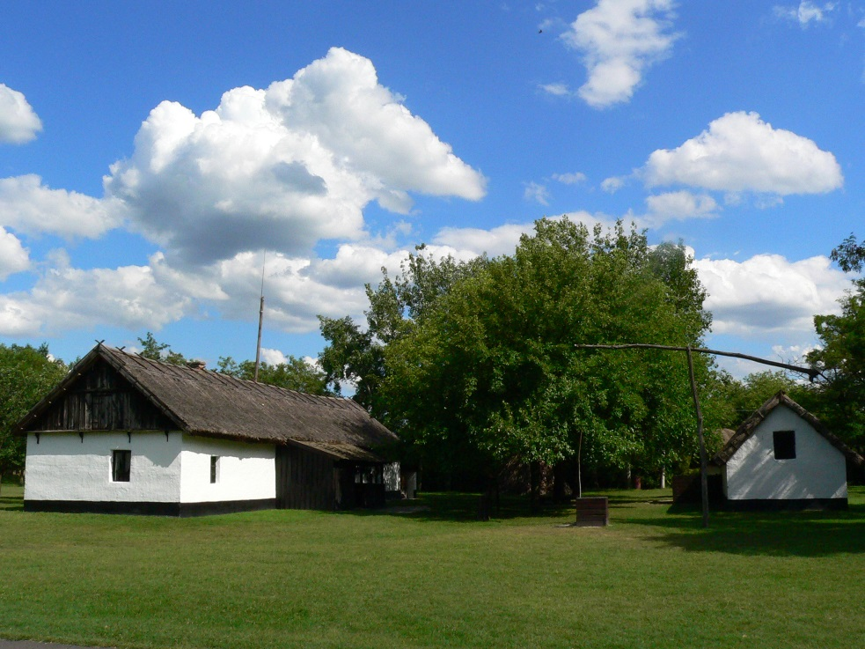
A mező-és erdőgazdasági földek forgalmáról szóló 2013. évi CXXII. törvény 5. § 25. bekezdésének megfelelően: Tanya: a település külterületén fekvő, legfeljebb 1 hektár nagyságú olyan földrészlet, amelyhez a föld mellett növénytermesztés és állattenyésztés, továbbá az ezekkel kapcsolatos termékfeldolgozás és terméktárolás céljára létesített lakó-és gazdasági épület, illetve ilyen épületcsoport is tartozik, vagy az olyan földrészlet, amely az ingatlan-nyilvántartásban tanyaként szerepel.
Élet a tanyán

A 19. század közepe és a 20. század közepe között óriási változás zajlott le az Alföld települési rendjében, több tízezer farmtanya került rá a térképekre. Megszületett az állandóan tanyán élő, a szórványtelepülési léthez, életmódhoz erősen ragaszkodó „tanyasi” magyar ember típusa. A tanyasi paraszt mentalitása gyaníthatólag különbözik a város- és falulakó parasztokétól is, nem beszélve a társadalom más rétegeiről.
A társasmunkák hozzátartoztak a tanyai parasztság életéhez. Új tanya építését, Tömörkény Istvánnal szólva: a tanyaverést, de bármilyen tanyai építkezést is nehezen végezhette el egyedül egy család. Szükség volt a szomszédok, rokonok segítségére. Összesegítés nélkül nehezen ment a gabona hordása és nyomtatása is. A cséplőgépek elterjedése korában még nem voltak „részért” cséplő bandák, hanem 7–8 érdekelt szomszéd családból került ki a gép működtetéséhez szükséges személyzet. A társas munkát a szegedi földeken és a Bácskában a móva szóval jelölték, amely azonos értelmű az erdélyi kalákával. A móva nemcsak munkát, hanem szórakozást is jelentett a tanyai ifjúság számára. Dalos, táncos munkaalkalom volt a kukoricamóva, a „hajasan” szedett kukorica fosztása. Lekvárfőzés előtt a szomszédos tanyák asszonyai vidám beszélgetéssel egybekötött szilvafejtő móvát tartottak. A téli esték tollfosztó összejövetelein részt vett a szomszédos tanyai családok apraja-nagyja, bár a munkát elsősorban asszonyok és lányok végezték.
Az emberi élet nagy fordulói, különösen egy-egy lakodalom és temetés tanyák sokaságának lakóit mozdították ki mindennapi életük kerékvágásából. Az esztendő ünnepeit, 84 jeles napjait ugyancsak méltósággal ülték meg a tanyaiak. Az ünnepekhez kötődő hagyományokat általában tovább őrizték, mint a városok és falvak lakói. Hatalmas disznótorok és névnapok, elsősorban István- és János-napok színezték a havas tanyai tél egyhangúságát.
A tanyai nép életében nagy szerepe volt a szomszédolásnak. Ez nyári vasárnapokon jobbára abból állt, hogy a szomszédos tanyák lakói délután kiültek a dűlőút menti gyöpre és hosszan elbeszélgettek. Télen, különösen esténként, különösebb családi esemény, ünnep nélkül is összejöttek a szomszédos családok egy-egy tanyában, és kártyázással, varrogatással, kötögetéssel, mesélgetéssel, társalgással töltötték az időt. A szomszédolás fontosságára utal, hogy hóesés után azonnal keskeny utat hánytak lapáttal a szomszédos tanyák között. A tanyán lakó ifjúság jellegzetes szórakozási alkalmai voltak a nem-hivatalos tanyai bálak, amelyeket nyáron néha árnyas erdőszélen, ősztől tavaszig bérelt tanyaépületben vagy sorolva más-más tanyában tartottak. A tanyai ifjúságnak ezt a vidám társas összejövetelét csutrinak, patkaporos bálnak nevezték. Eljutottak a tanyaiak a környező falvak és tanyaközpontok hivatalos báljaiba, a váltott bálakba is.
Ha viszonylag közel feküdt templomos falu vagy város, akkor sűrűbben, ha távol, akkor ritkábban jártak a régi tanyaiak templomba. Az utat általában lovaskocsin tették meg. A 20. század első felében, különösen a két háború között tanyai iskolák százai épültek az Alföldön. Sok iskola misézésre is alkalmas volt. Növekedett a pusztai templomok száma is. Következésképp a régi városba kocsizós misehallgatás helyett jellemzővé vált a közeli tanyai iskolák és pusztai templomok miséinek gyakori, rendszeres látogatása. A szegedi tanyavilág jeles hagyománya a misebál, amely a mise után tartott és tanyai iskola udvarán rendezett táncmulatságot jelentett. A tanyai gazdacsalád számára elengedhetetlen volt a rendszeres piacrajárás. A legközelebbi város piaci napjain tanyai asszonyok százai keltek útra, hogy tojást, túrót, tejfölt, sajtot, gyümölcsöt árulhassanak. A tanya világából való kilépés, a „világlátás” fontos alkalmai voltak a vásárok és szentbúcsúk.
A tanyán élésnek van filozófiája, amely a szabadság jegyében fogant. A tanyai ember szabadabbnak érzi magát, mint a városi-falusi, és ehhez a szabadságához váltig ragaszkodik. A „jobb” tanyalakók, munkabíró korukban, gyakran bizonygatják, hogy ha tudnának venni falusi házat, akkor sem költöznének oda, mert a faluban túl közel vannak a szomszédok, mindenki belát a más udvarába, kevesebb a titok és teljes a nyilvánosság. Ezekkel a vélt nyűgökkel és kötöttségekkel szembeállítják a tanyai szabadságot, a „magam gazdája vagyok” megfogalmazásban sűríthető büszke gazdamentalitás korlátlan érvényesülését.


Hollóházi porcelán

Kulturális örökség
Hollóházi porcelán
(Budapest, 2017. 12. 05.)
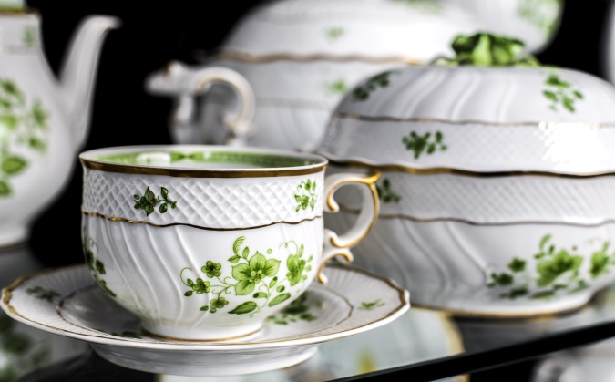
Az ország legrégebbi, 1777 óta folyamatosan működő porcelángyára a Borsod-Abaúj-Zemplén megyei Hollóházán található. Az idők során a komoly múltra visszatekintő gyárban olyan termelési palettát alakítottak ki, amely sikeresen ötvözte a meglévő igényeket a magas minőséggel és a megfizethető árral. A porcelángyár mindennapi használatra szánt, finoman megformált, ízlésesen dekorált termékei a hétköznapi környezetbe is eleganciát és igényességet csempésznek. Jelenleg Japántól az Amerikai Egyesült Államokig, a Skandináv-félszigettől Ausztráliáig a világ számos pontjára exportál a gyár.
A Hollóházi Porcelánmanufaktúra 1777-ben alakult meg a Borsod-Abaúj-Zemplén megyei Hollóházán. Asztali készleteket, dísztányérokat, kulacsokat, tálakat, korsókat gyártanak. Magyarország legrégebbi porcelángyárának számít, 2017 óta pedig hungarikum.
Története
A manufaktúra 1777 óta működik a Károlyi grófok birtokán. A 19. század első felében több mint húsz kőedénygyárat alapítottak Magyarország területén, és ezekből ma már csak kettő található. Az egyik a Stingl Vince által 1826-ban alapított herendi, a másik a gróf Károlyi István (1797–1881) által 1831-ben alapított hollóházi gyár. A cég híres lett kézzel készült edényeiről, melyeket rózsák, mezei virágok, tarka csokrok borítanak.
Legjelentősebb szakasza Istványi Ferenc "uralma" idejére tehető. Istványi 1860 és 1902 között volt az üzem bérlője és kerámikusa. Ez idő alatt számtalan újítást bevezetett. A kritikus időszakban, amikor a hazai gyárak jelentős része versenyképtelenné vált, Istványi a belföldi értékesítés mellett Bulgáriába, Németországba és Szerbiába is exportálta az irányítása alatt álló hollóházi gyár termékeit. Sőt, a verseny- képtelenné vált telkibányai gyárat is átvette, majd azt később a hollóházi gyárba olvasztotta. A gyár fénykora (a több mint négy évtizedig a gyárnak élő) Istványi Ferenc 1902-ben bekövetkezett halálával lezárul.
Az első világháború után számtalan tulajdonosváltás volt a cégnél, amelynek következtében a minőség is romlott. 1939-ben új vezető került a Hollóházi Porcelángyár élére Szakmáry Károly személyében, akinek vezetése alatt a cég visszanyerte minőségét. Szakmári Károly leghosszabb ideig volt a gyár bérlője, gazdaságilag a legsikeresebben működött a gyár, valamint nagyon sok exportot bonyolított.
A második világháborúban súlyos károkat szenvedett a gyár. 1948-ban államosították, majd helyreállították. 1992-ben privatizálták a gyárat, majd visszakerült állami tulajdonba. Később olyannyira ellehetetlenült a gazdálkodása, hogy felszámolták, és 2013-ban az állam újra alapította a céget. 2020. januárjában nyilvános liciten ismét privatizálták a Kft-t, amely magyar magántulajdonba került.

Az Aggteleki-karszt és a Szlovák-karszt barlangjai

Természeti környezet
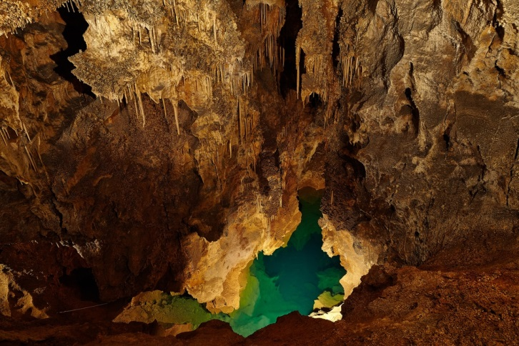
Az Aggteleki-karszt és a Szlovák-karszt barlangjai
(Budapest, 2012. 10.18.)
A földrajzilag összefüggő egységet alkotó karszton jelenleg 712 változatos képződésű barlang ismert, amelyek közül 273 nyílik a magyar állam területéről. Leghíresebb barlangja a Baradla-Domica barlangrendszer, amelynek összhosszúsága 25 km. Jelentős a térség biológiai, geológiai, őslénytani és régészeti értéke is: a védelem alatt álló felszín alatti világ több, mint 500 barlanglakó és barlangkedvelő állatfaj számára nyújt életteret.
Magyarország és Szlovákia közös felterjesztése alapján 1995-ben kerültek az UNESCO Világörökség listájára a Gömör–Tornai-karszt, tehát az Aggteleki-karszt és a Szlovák-karszt (Tornai-karszt) barlangjai.
Leírás
A két ország határvidékének barlangjaiban nemcsak egyedülálló természeti, de gazdag kultúrtörténeti értékeket is találhatunk. A döntésnél figyelembe vették a természeti formák rendkívüli változatosságát, komplexitását és viszonylagos érintetlenségét. A terület jelenleg ismert 712 barlangjából 273 nyílik Magyarországon. A mintegy 2 millió éve kialakult barlangok rendkívül változatosak: a legtöbb folyóvizes eredetű, de akad itt a beszivárgó vizek oldó hatására kialakult zsomboly (aknabarlang) és a mélyből feltörő vizek által formált barlang is. A listát 2000-ben bővítették ki a Dobsinai-jégbarlanggal.
Aggteleki-karszt
Az Aggteleki-karszt Magyarország legészakibb kistája; a Gömör–Tornai karsztvidék magyarországi része. A „karszt” elnevezés arra utal, hogy a hegység területének legnagyobb részén többé-kevésbé karsztosodó kőzetek (különböző mészkőfajták) bukkannak a felszínre, és ezekben szembe ötlően kifejlődtek a karszt felszíni és felszín alatti formaelemei. Utóbbiak közül a leglátványosabbak és nevezetesebbek a cseppkőbarlangok: ezek közül a legnagyobbakat az UNESCO Világörökség Bizottsága 1995. december 6-án Berlinben a Világörökség részeivé nyilvánította. Hazánk élettelen természeti értékei közül egyedül ezek a barlangok kerültek fel a Világörökség listájára.
Az egész hegység természetvédelmi terület; az Aggteleki Nemzeti Park része.
Karszt
A karszt olyan kőzettest, amelyben a korrózió és az erózió a vizet jól vezető, viszonylag tágas kavernák, illetve barlangok rendszereit alakította ki. Karsztjelenségek csak a gyenge savakban is oldódó, repedéses vízvezető kőzetekben alakulnak ki – ilyen elsősorban a mészkő, jóval kevésbé a dolomit.

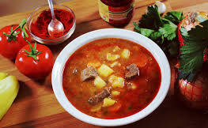
Gulyásleves

Turizmus és vendéglátás
Gulyásleves
(Budapest, 2017. 12. 05.)
„A gulyás bőséges lével, hagymával és paprikával készített leveses étel, kockára vágott burgonyával és csipetkével”- írta egykoron Gundel Károly vendéglős. A gulyás az egyik legnépszerűbb magyar eredetű, marhahús-alapú egytálétel, amelyet világszerte ismernek. A XIX. században átalakuló magyar gasztronómiában nagy számban jelentek meg a fűszerpaprikával készített ételek. A magyarságra jellemző gasztronómia folklór világából a gulyásleves közismertsége vitathatatlan. A jóféle gulyásleves rántás nélkül készül, a minőségi fűszerpaprika a recept elengedhetetlen része, a magyar és a külföldi vendégek nagy örömére.
Honnan is ered a gulyás, a mi gulyásunk?
Bármilyen különösnek tűnik, de a gulyás (pörkölt, paprikás) nemzeti étellé válása szoros összefüggésben állt II. József reformtörekvéseivel. Az uralkodó politikájával erősen veszélyeztette Magyarország jogi különállását, mivel azt Ausztriával és Csehországgal egy egységes birodalommá kívánta olvasztani. A kiváltságait féltő nemesség a magyar nyelv védelme és a magyar ruha újbóli divatba hozása mellett egy egyszerű alföldi pásztorételben vélte megtalálni azt az ételt, amely a magyar nép egységét és egyéni jellegét hangsúlyozza. Kiválasztódásának több oka is volt. Sajátos megjelenése (a paprika szép, egyéni színt adott), valamelyes ismertsége, ami az utazók, katonák révén terjedt, sokat nyomott a latba, de az elsődleges ok egészen más volt. A gulyást színmagyar ételnek tartották, hiszen az Alföldnek olyan részéből származott (a Nagykunság, a Hortobágy és peremvidékei), amelyet a legkevésbé ért el a Dunántúlon igen jellemző „elnémetesedés”. Ilyen ételt a magyar nemesség asztalán nemigen lehetett volna találni, ezért esett egy pásztorételre a választás. Írásos dokumentumban először gróf Johann Centurius Hoffmannsegg szászországi utazó már 1794-ben úgy említi a paprikás ételt, mint magyar nemzeti eledelt: „einungarisches National-Gerichte von Fleisch mit türkischen Pfeffer” (húsból törökborssal (paprikával) készültmagyar nemzeti étel). Mivel írásában ízletessége mellett dicsérte egészségre kedvező hatását, könnyűségét, valószínűleg gulyásról lehetett szó, amely a három étel közül a legkevésbé zsíros, „legkönnyebb”. Ekkortól a gulyás karrierje gyorsan ívelt fel. Az 1800-as években a gulyás szó bekerült a szótárakba, az 1810-es években receptje megjelent a különféle szakácskönyvekben, az 1820-as években feltűnt a vidéki városi vendéglők étlapján. Az 1830-as években tudományos értekezésben sorolják a magyar nemzeti jellegzetességek közé, s az 1840-es években a „pörkölthús” megjelent a pesti belvárosi vendéglők kínálatában is. Nemzeti étel státusza ellenére a gulyás nem volt igazán magas rangú étel a köznemesi, főnemesi és polgári asztalokon. Kimondottan férfiételként tartották számon, ami nem elég előkelő ahhoz, hogy hölgyvendégeknek is feltálalhassák. Viszont a parasztok között az 1830-as évekre mindennapos pásztorételből lakodalmi fogássá nőtte ki magát, érdekes módon először az országnak azokban a részeiben, ahol a gulyás (pörkölt, paprikás) nem volt „őshonos”. Az ormánsági lakodalmakban már 1827-ben szolgáltak fel gulyásos húst, s a Tolna megyei német falvakban is az 1840-es években. Ezeken a területeken kimondottan ünnepi éteknek számított. Ez a folyamat a fő elterjedési területén, az Alföldön, ahol a gulyást, a pörköltöt és a paprikást pásztorételként ismerték, lassabban ment végbe, csak a 19. század közepe körül kezdődött, s egyes részein (pl. Debrecen környékén) egészen a 20. század elejéig tartott. Igazán csak a pörkölt/paprikás emelkedett az ünnepi ételek rangjára. Viszont a hétköznapi paraszti étkezések rendjébe igen hamar beépült, hiszen egykorú leírás szerint a szárnyasból készült tyúkpaprikás már 1846-ban hétközi ételnek számított.
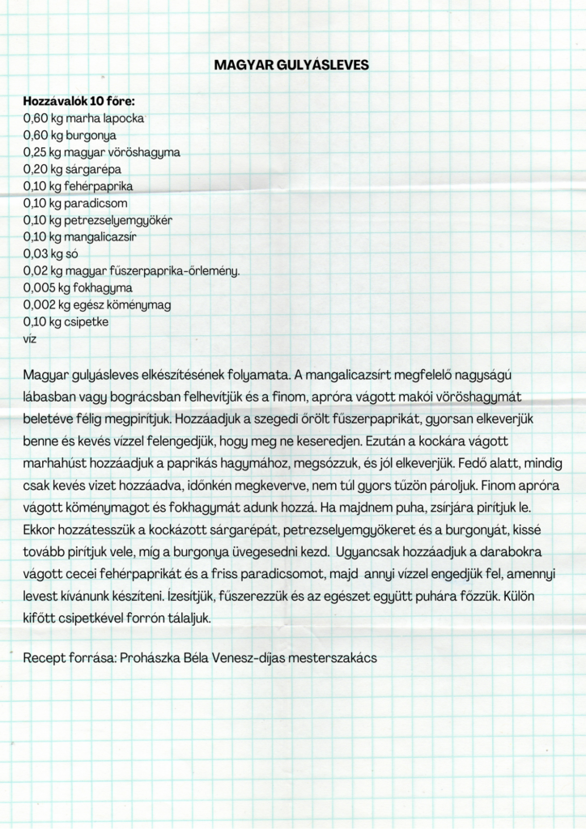



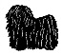

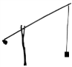
A keretmese délutáni programjai

1. nap Hortobágyi Nemzeti Park (gémeskút),
~ Gémeskút üzenetek
~ Hortobágyi palacsinta vacsorára
Magyar Puszta,
~ Táborhelyek elhelyezése a „Pusztában”
~ Gémeskút üzenet fordító altáboronként
A magyar pásztor- és vadászkutya fajták
~ Őrsi nevek
Magyar Védőnői Szolgálat, mint nemzetközileg is egyedülálló, tradicionális ellátási rendszer
~ Tábornyitásnál a tábori szabályokat a védőnő mondaná el

2. nap Piros Arany és Erős Pista
~ Reggelire vagy ebédre zsíroskenyérre
Az Ezeréves Pannonhalmi Bencés Főapátság és természeti környezete
~ Mise helyszíne
Puskás Ferenc világszerte ismert és elismert életműve
~ Zokni labda készítés, láb zsák (hacky sack),
~ https://en.wikipedia.org/wiki/Freestyle_footbag ~ https://www.youtube.com/watch?v=ejgRLBe_tKA
~ http://www.puskas.com/hu/aktualis/148-ferenc,_a_tintin_kepregenyhose.htm,
~ Délutáni foci,
~ Gomb foci,
~ Esti mese Puskás Öcsiről, https://www.youtube.com/watch?v=Y5Fn7B3M7tc&t=1s

3. nap Kürtőskalács
~ Sütés, mindenki magának

4. nap Zsolnay porcelán és kerámia
~ Zsolnay 1853-2015, https://www.youtube.com/watch?v=QDzD6OJ7fFQ,
~ Zsolnay porcelángyár film 2008., https://www.youtube.com/watch?v=fsHeffLjlkM
~ Tányér festés
Zsolnay Kulturális Negyed

5. nap Budapest – a Duna-partok, a Budai Várnegyed és az Andrássy út
~ Akadálypálya, „város járás”

6. nap Matyó népművészet
~ Matyó mintás tűpűrna hímzés,
~ Zsebkendő hímzés,
~ https://www.youtube.com/watch?v=gEQk9e9576c

7. nap A táncház módszer
~ Laci mesél , https://www.youtube.com/watch?v=RQh1fQa-bk8

8. nap Herendi porcelán
~ Herendi Életfa a főváros szívében, https://herend.com/herendi-eletfa-a-fovaros-sziveben#
~ Hungarikumok Gyűjteménye https://www.youtube.com/watch?v=jHi0Lk1PRhg
~ Életfa, köcsögfa készítés (köcsög vagy műanyag kancsók, juharszirupos kancsó)

9. nap Kalocsai népművészet: írás, hímzés, pingálás
~ https://www.youtube.com/watch?v=AWdDOxg7n-s
~ fakanál festés
~ fakanál égetés
Halasi csipke
~ Póló festése fehérítővel, csipke terítővel vagy csipke szallaggal (mi adnánk a pólót) https://www.instructables.com/Dye-a-shirt-with-bleach-and-a-doily/
~ Fonalkép készítése (fa krong/deszka vagy vastag hab deszka –foam board, szög, fonal)
Vizsolyi Biblia
~ Mise előtt elmesélni különlegességét

10. nap Magyar Huszár
~ Huszár népdalok tanítása
~ Huszártánc tanítása
~ Huszártarsoly készítése
~ Huszár kösöntyű (zsinóröv, hussar barrel sash)

11. nap A magyar tanya
~ Gyertyaöntés
~ Fa faragás
~ Kaszálás
~ Fagyűjtés

12. nap Hollóházi porcelán
~ Agyagozás
13. nap Az Aggteleki-karszt és a Szlovák-karszt barlangjai
~ Kő, papír, olló
~ Ugróiskola
~ Malom
~ Gomb/kő foci
~ Kő gyűjtés (a legérdekesebb, legkisebb)
~ Vers a kőhöz (egyéni)
~ Kőleves (https://www.youtube.com/watch?v=Al4DpKBL8o4)
14. nap Gulyásleves, Turizmus és vendéglátás
~ Gulyásleves ebédre

